МУНИЦИПАЛЬНОЕ ОБЩЕОБРАЗОВАТЕЛЬНОЕ УЧРЕЖДЕНИЕ
«Средняя общеобразовательная школа № 13
г. Пушкино»

141 241, Московская область, г. Пушкино,
микрорайон Мамонтовка, ул. Ленточка, дом 20 а Тел. / Факс: 8 (496) 537 -81 – 40

П У Б Л И Ч Н Ы Й

Д О К Л А Д

г. Пушкино, микрорайон Мамонтовка,
2009 год
ОБЩАЯ ХАРАКТЕРИСТИКА ОБЩЕОБРАЗОВАТЕЛЬНОГО УЧРЕЖДЕНИЯ
В 1934 году в посёлке Мамонтовка была открыта семилетняя неполная средняя школа, она находилась на улице Пионерская. Здание школы было деревянное и оно не сохранилось.
В 1959 году, на участке бывшей дачи Демьяна Бедного, была построена новая школа. Сначала школа давала только семилетнее образование, а затем она стала десятилетней Мамонтовской школой № 1.
В январе 2004 года Муниципальное образовательное учреждение «Средняя общеобразовательная школа № 1 п. Мамонтовка Пушкинского района Московской области» переименована на Муниципальное общеобразовательное учреждение «Средняя общеобразовательная школа № 13 г. Пушкино».
Школа расположена по адресу: 141 241, Московская область, город Пушкино, микрорайон Мамонтовка, улица Ленточка, дом 20 а.
Здание школы кирпичное, трёхэтажное, имеется двухэтажная пристройка, где находятся спортивный зал, библиотека, медицинский кабинет, два учебных кабинета. Всего в школе 16 учебных кабинетов, спортивный зал, библиотека, буфет, актовый зал, кабинеты дополнительного образования.
Территория школы, площадью 15 206 м², с восточной стороны ограничена улицей Ленточка, с юга, запада и севера – участками частного сектора.
До школы можно доехать на электропоезде до платформы Мамонтовская; автобусом № 29 ( маршрут Пушкино – платформа Тарасовская); автобусом № 502 ( маршрут Пушкино – Медведково); маршрутным такси № 502 ( маршрут Акулово – Медведково).
МОУ «СОШ № 13 г. Пушкино» присвоен основной государственный регистрационный номер (ОГРН) 1025004911777, ГРН 2065038024995.
Форма собственности – муниципальная.
Лицензия на осуществление образовательной деятельности: серия А № 229093 выдана 29.05. 2006 года, срок действия до 29.05. 2011 года.
Направления образовательной деятельности ( по лицензии ):
- начальное образование ( 4 года );
- основное общее образование ( 5 лет );
- среднее ( полное ) общее образование ( 2 года );
- дополнительное образование ( спортивно – оздоровительное направление; художественно – эстетическое направление; гуманитарное направление; естественно – математическое направление; техническое направление).
Свидетельство о государственной аккредитации – АА 136792.
Количество учителей - 20 человек.
Административный персонал – 4 человека.
Количество технического персонала - 5 человек.
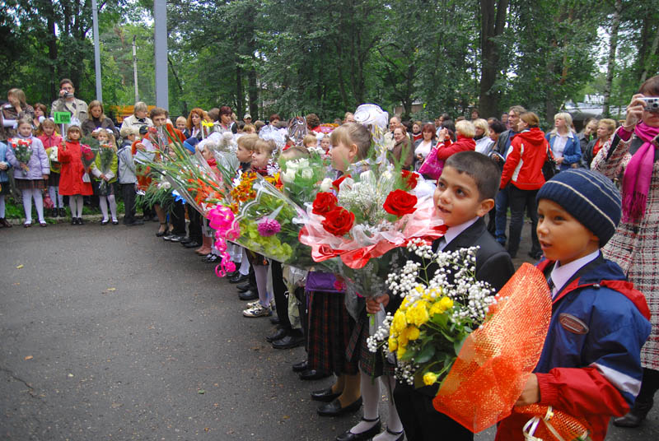
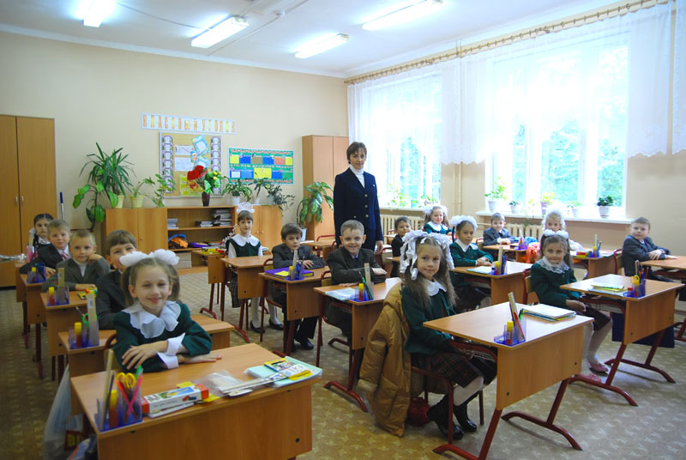

СОСТАВ ОБУЧАЮЩИХСЯ
В 2009-2010 учебном году в школе обучается 177 человека.
Состав обучающихся по классам
Классы | Число классов | Всего обучающихся | Из них девочек
1 | 1 | 19 | 7
2 | 1 | 18 | 8
3 | 1 | 16 | 9
4 | 1 | 17 | 9
5 | 1 | 14 | 9
6 | 1 | 17 | 9
7 | 1 | 20 | 8
8 | 1 | 17 | 10
9 | 1 | 14 | 8
10 | 1 | 13 | 6
11 | 1 | 9 | 2

Административное управление осуществляет директор школы и его заместители. Основной функцией директора школы является координация усилий всех участников образовательного процесса через Управляющий совет, педагогический совет, школьные методические объединения, общешкольный родительский комитет.
Заместители директора реализуют оперативное управление образовательным процессом и осуществляют мотивационную, информационно – аналитическую, планово – прогностическую, организационно – исполнительную, контрольно – регулировочную, оценочно – результативную функции.
Необходимой мерой сегодня в системе управления школой стало обеспечение участия общественности в управлении образовательным учреждением путём создания Управляющего совета с привлечением родителей, учредителя, местной общественности, обучающихся. Совет наделяется широкими управленческими полномочиями по определению программ развития образовательного учреждения, содержания и организации в нём учебного процесса, решению кадровых вопросов, укреплению материально – технической базы, привлечение и использование внебюджетных средств.

Организационная структура управления школой
Управление МОУ «Средняя общеобразовательная школа № 13 г. Пушкино»

Управляющий
совет
Общественные
организации
Профсоюзный комитет и др.
Администрация
ОУ
Директор школы
Герасимова Л.Е.
Заместитель директора по УВР
Денисова С.М.
Заместитель директора школы по ВР Антипова М.В.
Учителя - предметники
Методические объединения
Классные руководители
Руководители кружков
Педагогический
совет
Заместитель директора школы по организации безопасности
Горбачёва И.А.
Технические работники
Завхоз
Хорошилова Т.И.

Концепция управленческой деятельности

Системный характер нововведений, обеспечивающий перевод школы в качественно новое состояние, требует соответствующей управляющей системы.
Внутришкольное управление основывается на следующих принципах:
- профессионализм руководящих работников учреждения (проявляется в наличии правильных устремлений, целей, реальном владении основами научных теорий и вариативными технологиями управленческой деятельности, знании педагогических инноваций и др.)
- мотивационность управления, предполагающая соответствие сформулированных целей ценностным ориентациям членов школьного коллектива, эффективное сотрудничество руководителей с учащимися, родителями, работниками и общественностью, возможность творческой состязательности в достижении поставленных целей;
- определенность функциональных обязанностей, прав и ответственности;
- самостоятельность при принятии управленческих решений;
- коллегиальность в определении и решении проблем;
- демократический стиль руководства и контроля;
- гуманизация образовательного процесса,
- создание гуманитарной среды и др.
Дополнительно создаётся такая структура, как аттестационная комиссия.
Ядро механизма управленческой деятельности состоит из четырех основных действий: целеполагание и планирование, организация, руководство и контроль.
1.Целеполагание и планирование
Совершенствование планирования в развивающейся школе осуществляется при использовании программно-целевого подхода. Программа строится на основе подготовки информационной справки о школе, проблемного анализа состояния дел, разработки концепции (формулировка целей, разработка стратегии и конкретных задач, определение алгоритма и плана действий и т.д.). Программ подвергается экспертизе. Используются такие идеи как структурирование и ранжирование проблем, операциональная постановка целей, прогнозирование результатов, а также алгоритм действий по каждому этапу.
2. Организация
Обновление этого управленческого действия отражает содержательный аспект и определение эффективных организационных форм, введение новых субъектов управления и соответственно новых функций этих субъектов, связей и отношений между ними, умение оптимально сочетать стабильное функционирование образовательного учреждения и его развитие.
3. Руководство
Руководство опирается на знание мотивов, потребностей, интересов и ценностей конкретных субъектов, умение убеждать и вести за собой коллектив, поддерживая творческий психологический климат; создание условий для самореализации личности, появления качеств учителя-исследователя, экспериментатора, формирование гибкой структуры неформальных отношений; гуманизацию и демократизацию управления, проявляющуюся в переходе на более низкие уровни оргструктуры (уровень учителей, учащихся) при принятии решений о совместной выработке стратегии, а также во введении новых коллегиальных органов управления.
4. Контроль
Демократизация контроля предусматривает привлечение к нему работников всех звеньев организационной структуры управляющей системы, перевод учителей, разрабатывающих и осваивающих нововведения, в режим самоконтроля. На основе данных контроля, позволяющего устанавливать обратную связь, осуществляются такие функции управления развитием, как коррекция, регулирование.

Структура методической службы школы
Директор школы
Педагогический совет
Ьььь
Заместитель директора школы по ВР
Председатели методических объединений
М/О учителей началь- М/О учителей естест- М/О учителей гума- М/О классных руково-
ных классов венно – научного нитарного цикла дителей
цикла
Творческие группы учителей
Школа молодого специалиста
Школа педагогического мастерства

Заместитель директора школы по УВР
Библиотечно – информационная служба

Содержанием методической работы в школе являются:

* исследования по различным вопросам учебной и воспитательной работы;
* координация разработки учебных планов и программ, их согласование по смежным и взаимообеспечивающим дисциплинам;
* обсуждение проблем информатизации образования, повышение качества профессиональной подготовки учителей на основе широкого использования средств вычислительной и информационной техники;
* анализ и коррекция подготовки обучающихся по результатам текущей успеваемости, зачётов, экзаменов, контрольных посещений занятий;
* организация лекций для администрации и учителей по вопросам педагогики и психологии, новым достижениям в науке по проблемам обучения и воспитания обучающихся, методики проведения отдельных видов учебных занятий;
* выявление, обобщение и распространение положительного опыта учебной, воспитательной и методической отдельных учителей и М/О в целом;
* изучение и внедрение в учебный процесс положительного опыта методической работы других образовательных учреждений.

Основными задачами методической работы являются:

* совершенствование учебных планов и программ;
* отработка и обновление содержания учебных предметов;
* совершенствование методики, повышение эффективности проведения всех видов учебных занятий;
* подготовка пособий и других учебно – методических материалов, отвечающих современному состоянию науки, требованиям педагогики и психологии;
* совершенствование существующих и внедрение новых форм, методов и средств обучения и воспитания, внедрение в учебный процесс передового педагогического опыта, новых информационных технологий;
* совершенствование учебно – методического и материально – технического обеспечения образовательной деятельности.

1.2. План методической работы школы на учебный год.

Практикой работы школы выработана определённая структура плана. Она включает следующие разделы:
- анализ итогов методической работы за предыдущий учебный год;
- методическая тема школы на текущий учебный год;
- цель и основные задачи методической работы на текущий учебный год;
- организационно – методические указания;
- основные мероприятия;
- работа М\О;
- контроль и отчётность.
План обсуждается на методическом совете и утверждается директором школы. Тема, цель и основные задачи методической работы берутся из перспективного плана развития школы на пятилетие.

План методической работы

Методическая тема - дифференцированный подход в обучении и воспитании.

Цель методической работы – создание условий для самовыражения и самореализации личности; создание непрерывной системы организации жизнедеятельности обучающихся; совершенствование традиционных и развитие новых педагогических технологий.

Основные задачи методической работы.

Основными задачами администрации и М\О при организации и проведении методической работы являются:
1.1. Качественная подготовка и проведение методических дней, повышение их роли в совершенствовании педагогического мастерства руководящего и преподавательского состава школы.
1.2. Обеспечение высокого методического уровня проведения всех видов занятий.
1.3. Профессиональное становление молодых ( начинающих) учителей.
1.4. Повышение качества проведения учебных занятий на основе внедрения новых информационных технологий.
1.5. Выявление, обобщение и распространение положительного педагогического опыта творчески работающих учителей. Анализ, апробация и внедрение нового методического обеспечения образовательного процесса, внедрение новых форм, методов обучения, передового педагогического опыта.
1.7. Организация взаимодействия с другими учебными заведениями, научно – исследовательскими учреждениями с целью обмена опытом и передовыми технологиями в области образования.
1.8. Приведение методического обеспечения учебных предметов в соответствие с требованиями новых руководящих документов в области образования, учебных планов и программ.
1.9. Организация и проведение работ по повышению качества ведения всех документов по организации и учёту методической работы и их разработки на следующий учебный год.
1.10. Разработка учебных и дидактических материалов.
1.11. Внедрение в учебный процесс учебно – методических и дидактических материалов и программного обеспечения автоматизированных систем обучения, систем информационного обеспечения занятий, информационно – библиотечных систем.
1.12. Совершенствование проведения самостоятельных занятий под руководством воспитателей ГПД. Использование их для повышения индивидуализации обучения обучающихся, развития у них навыков самостоятельной работы.
1.13. Сосредоточение основных усилий М/О на создании научной базы знаний у обучающихся выпускных классов для успешного поступления в ВУЗы по избранной специальности.
1.14. Проведение работ по совершенствованию комплексной программы воспитания обучающихся, формированию у них высоких моральных качеств.
1.15. Повышение качества проведения занятий в результате модернизации и развития учебно – материальной базы школы в соответствии с содержанием учебных планов и программ, задачами по внедрению в образовательный процесс новых информационных технологий.
учебно – материальной базы школы в соответствии с содержанием учебных планов и программ, задачами по внедрению в образовательный процесс новых информационных технологий.
1.16. Здоровьесбережение ученического и учительского коллектива.
  - Развитие системы внеурочной деятельности обучающихся.

Организационно – методические указания.

Планирование и организацию методической работы проводить в соответствии с требованиями приказов начальника управления образования администрации Пушкинского муниципального района на 2009 – 2010 учебный год, рекомендациями аттестационной комиссии с учётом недостатков в организации методической работы, выявленных в прошлом году.
Заседания М/О проводить 1 раз в четверть:
- итоги методической работы в прошедшем учебном году и планирование работы школы на новый учебный год - в сентябре.
- распространение передового педагогического опыта при проведении предметных недель – в ноябре.
- пути преодоления учебных перегрузок обучающихся – в январе.
Установочные методические совещания провести:
- в М/О учителей гуманитарного цикла, начальных классов, классных руководителей – конец августа.;
- в М/О учителей естественно – научного цикла - начало сентября .
На установочных методических совещаниях рекомендуется рассмотреть следующие вопросы:
- итоги учебной и методической работы, задачи по совершенствованию учебного процесса;
- результаты контроля учебно – воспитательного процесса, организация и методика контроля учебных занятий;
- особенности и методика проведения различных видов занятий;
- проблемы и основные пути внедрения в образовательный процесс новых технологий обучения;
- поиск и внедрение новых интенсивных форм и методов обучения;
- роль и место М/О в обеспечении учебно – воспитательного процесса в школе;
- методика оценки уровня обученности различных категорий обучающихся;
- методика оценки степени обеспеченности учебного процесса дидактическими материалами;
- пути повышения мотивации обучению обучающихся.
Заседания М/О проводить не реже 1 раза в четверть. На заседаниях уделить внимание вопросам:
- качественной реализации учебных планов и программ, а также разработке и совершенствованию их дидактического, материально – технического обеспечения;
- распространения положительного опыта работы учителей – новаторов;
- методического обеспечения учебных занятий и качественного выполнения требований нормативных документов по организации образовательного процесса в новом учебном году;
- изучения нормативных документов;
- изучения и внедрения в учебный процесс новых технологий;
- обзора периодической литературы по теории и методике предмета, психологии, педагогики;
- единого орфографического режима при работе со школьной документацией;
- непрерывности и преемственности обучения и межпредметных связей;
- повышения квалификационных разрядов учителями М\О;
- работы с молодыми специалистами и вновь прибывшими учителями;
- отчётов учителей, посещающих курсы повышения квалификации;
- подготовки к конференциям, круглым столам, семинарам и т.п.;
- организации внеклассной работы по предметам М\О.
При рассмотрении вопросов, затрагивающих тематику или интересы других М\О, на заседания приглашать их председателей ( учителей).
Председателям М/О обеспечить своевременное оповещение руководства школы и смежных М/О о времени и месте проведения заседаний.
Предметные недели провести:
- математики – в январе ;
- обществознания – в феврале;
- русского языка и литературы – в декабре;
- иностранного языка – в феврале;
- естественного цикла – в ноябре;
- начальной школы – в апреле
В целях своевременного и качественного проведения анализа, обобщения и распространения опыта работы учителей по совершенствованию образовательного процесса представлять материалы и принятые на заседаниях М/О решения заместителю директора школы по УВР.
Заместителю директора школы по УВР организовать контроль хода подготовки и проведения предметных недель, анализировать качество и эффективность их организации и проведения.
В 2008-2009 учебном году в школе прошёл семинар директоров Пушкинского муниципального района, на котором был отмечен высокий уровень организации учебно-воспитательной работы школы, профессионализм педагогического коллектива.
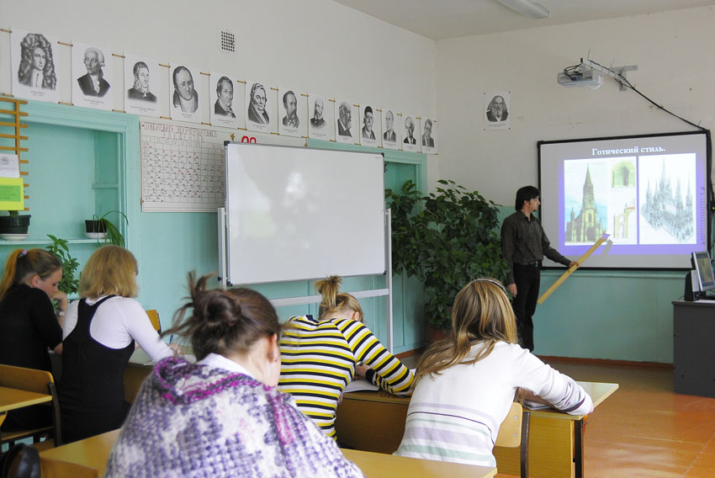
Анализ системы управления методической работой в школе.
Одним из главных негативных обстоятельств, мешающих саморазвитию педагогов и повышению качества педагогического труда, является навязывание педагогам тех или иных видов деятельности, взглядов, технологий, требований и т.д.
От личности администраторов школы, от политики и практики управления, которую они реализуют, зависит очень многое.
Важнейшим направлением в деятельности администрации школы следует считать организацию процесса демократизации школьной жизни, и хотя мода на это «новшество» прошла, без этой деятельности школа обречена либо на скатывание в известное русло авторитарного давления через субъект – объектные отношения, когда директор фактически является непререкаемым авторитетом и законодателем всего и тогда бесполезно говорить о вариативности образования, об инициативе коллектива и каждого в отдельности, о включении коллектива в процесс управления всеми школьными делами. Демократизация образования есть магистральный путь развития, и мы рано или поздно всё равно придём к усилению зависимости школы от общества и резкому снижению давления государства на школу.
В этом смысле в связи с усложнением задач образования, повышением роли управления образовательным процессом всё более значимой становится задача кропотливого приучения педагогов к управлению школой в самых разнообразных проявлениях.
Администрации школы рано или поздно придётся решать непростую задачу, связанную с тем, что собственно методическая работа ставит своей целью осуществлять методическую поддержку и помощь педагогу, тогда как организационно – управленческая деятельность администрации предполагает включение других функций и других механизмов. В этой двойственности кроется противоречие между организацией педагогического самоуправления и самодеятельности, поддержкой, организацией, мотивацией и стимулированием, с одной стороны, и распорядительно – контрольной функцией - с другой. Есть опасность, что сдвиг в сторону панибратства и снижения требований будет во вред делу, тогда как строгая пунктуальность и бездушная требовательность просто противопоказаны природе педагогического труда.
Сложившаяся практика предполагает нагружать учителя сверх меры обязанностями, выдвигая по отношению к нему всё новые и новые требования, когда опускаются ниже разумного такие мелочи, как мотивация, дозирование нагрузок, защита от различного рода педагогической усталости и стрессов, когда предаётся забвению забота о педагогическом авторитете и статусе.
И здесь надо бы понять, что ранимая душа педагога жаждет поддержки, комплимента, похвалы, и в хорошей школе педагог не бежит от поручений, а стремится сам во взаимодействии с коллегами чувствовать свою роль, свою ответственность, своё право, знать свою задачу, видеть, как польза и успех дела растут при его непосредственном участии.
Многочисленные исследования показывают, что психологические факторы начинают играть всё более значимую роль. Речь прежде всего идёт о психологической готовности, образованности и состоянии учителя. К сожалению, многие учителя дрогнули перед невыносимыми обстоятельствами жизни в современной России, и это не замедлило сказаться на их отношении к профессии, к себе, к окружающему миру и прежде всего к детям. Опосредованно это исключительно сильно влияет в негативном плане на процесс и результаты обучения и воспитания обучающихся.
К сожалению, в условиях тотального наступления на права и самостоятельность школы администрация вынуждена вместо дела защищаться документально. И если мы хотим практически решать задачи, стоящие перед современным образованием, то становится крайне необходимым переориентировать администрацию школы не столько на работу с информацией, сколько на работу с проблемами человека, будь то учитель или ученик, имея в виду создание условий для успешного развития каждой личности.
И в этом смысле перед администрацией школы стоит задача выяснить весь комплекс проблем, мешающих успешной работе педагогов, и уже на основании этого можно проектировать содержание и направленность управленческой деятельности.

УСЛОВИЯ ОСУЩЕСТВЛЕНИЯ ОБРАЗОВАТЕЛЬНОГО ПРОЦЕССА
Занятия в школе проводятся в одну смену. Начало уроков – 8 часов 30 минут. Продолжительность уроков – 45 минут, продолжительность перемен между уроками: минимальная - 10 минут, максимальная - 20 минут.
В школе работает две группы продленного дня по 25 человек в каждой. Режим работы ГПД: с 13.15 до 18.00.

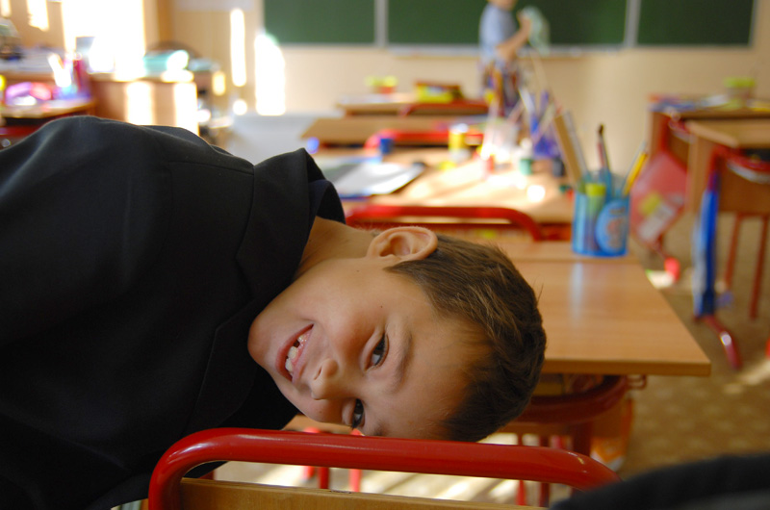
ОРГАНИЗАЦИЯ ПИТАНИЯ.
Организацию питания школьников осуществляет ЗАО «Комбинат детского питания».
В школе функционирует буфет на 60 посадочных мест.
Бесплатными завтраками охвачено 40 обучающихся; бесплатными обедами охвачены 20 обучающихся групп продлённого дня.

В школе 16 учебных кабинетов, включая кабинет информатики;
- библиотека;
- спортивный зал;
- буфет на 60 посадочных мест;
- актовый зал;
- спортивные сооружения: стадион, гимнастический городок.
В учебных кабинетах имеется мебель для возрастных групп и необходимое оборудование.
В компьютерном классе установлено 11 персональных компьютеров.
Книжный фонд библиотеки ( художественная литература, учебная литература, методическая литература) достаточен и постоянно обновляется.
В школе имеются технические средства обучения:
№ | Технические средства обучения | Количество ( шт.)
1. | Телевизор | 4
2. | Видеоплеер | 2
3. | DVD – проигрыватель | 2
4. | Музыкальный центр | 2
5. | Копировальный аппарат | 3
6. | Факс | 2
7. | Принтер | 2
8. | Микроволновая печь | 1
9. | Ноутбук | 1
10. | Мультимедийная установка | 1
11. | Пианино | 3

Учебный процесс в школе осуществляется по индивидуальному учебному плану образовательного учреждения, составленному на основе Типового базисного учебного плана. Учебный план разработан заместителем директора школы по учебно – воспитательной работе Денисовой С.М., утверждён директором школы Герасимовой Л.Е. и согласован с заместителем начальника управления образования администрации Пушкинского муниципального района Валеевой Ю.А.

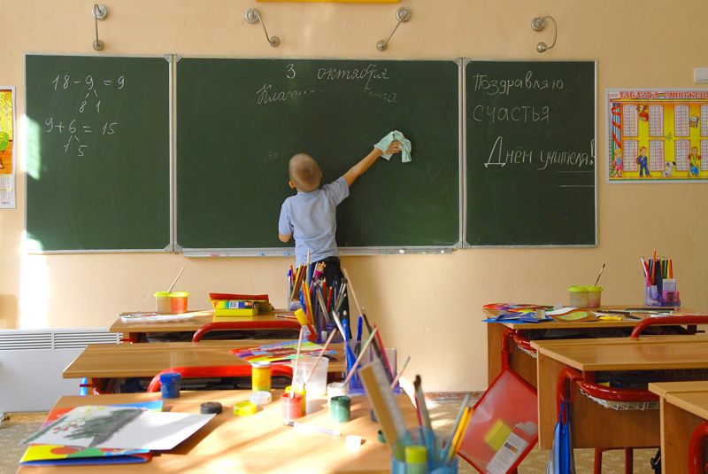

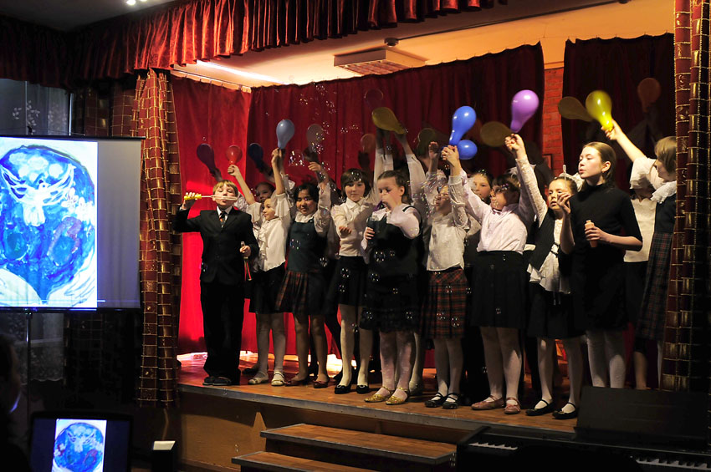

У Ч Е Б Н Ы Й П Л А Н

МОУ «Средняя общеобразовательная школа № 13 г. Пушкино»

на 2009 - 2010 учебный год

( пятидневная учебная неделя )(непрофильное универсальное обучение)
Образовательные области | Образовательные компоненты | Количество часов в неделю
Образовательные области | Образовательные компоненты | 1 | 2 | 3 | 4 | 5 | 6 | 7 | 8 | 9 | 10 | 11
Филология | Русский язык | 5 | 5 | 5 | 5 | 6 | 6 | 5 | 4 | 2 | 2 | 2
Филология | Литература | 4 | 4 | 3 | 3 | 2 | 2 | 2 | 2 | 3 | 3 | 3
Филология | Иностранный язык  (английский) |  | 2 | 2 | 2 | 3 | 3 | 3 | 3 | 3 | 3 | 3
Математика | Математика | 4 | 4 | 4 | 4 | 5 | 5
Математика | Алгебра |  |  |  |  |  |  | 3 | 3 | 3 | 3 | 3
Математика | Геометрия |  |  |  |  |  |  | 2 | 2 | 2 | 2 | 2
Математика | Информатика |  |  |  |  |  |  |  | 1 | 2 | 1 | 1
Обществознание | История России |  |  |  |  |  | 1 | 1 | 1 | 2 | 2 | 2
Обществознание | Всеобщая история |  |  |  |  | 2 | 1 | 1 | 1 | 1 | 1 | 1
Обществознание | Обществознание |  |  |  |  |  | 1 | 1 | 1 | 1 | 1 | 2
Обществознание | Право |  |  |  |  |  |  |  |  |  | 1 | 1
Обществознание | География |  |  |  |  |  | 2 | 2 | 2 | 2 | 2 | -
Естествознание | Окружающий мир | 2 | 2 | 2 | 2
Естествознание | Природоведение |  |  |  |  | 2
Естествознание | Биология |  |  |  |  |  | 1 | 2 | 2 | 2 | 1 | 1
Естествознание | Экология |  |  |  |  |  |  |  |  |  |  | 1
Естествознание | Физика |  |  |  |  |  |  | 2 | 2 | 2 | 3 | 3
Естествознание | Химия |  |  |  |  |  |  |  | 2 | 2 | 1 | 1
Естествознание | Астрономия |  |  |  |  |  |  |  |  |  |  | 1
Искусство | Музыка | 1 | 1 | 1 | 1 | 1 | 1 | 1
Искусство | Изобразительное искусство | 1 | 1 | 1 | 1 | 1 | 1 | 1 | 1 | 1
Искусство | Мировая художественная культура |  |  |  |  |  |  |  |  |  | 1 | 1
Физическая культура | Физическая культура | 2 | 2 | 2 | 2 | 3 | 2 | 2 | 3 | 3 | 2 | 2
Физическая культура | Основы безопасности жизнедеятельности |  |  |  |  | 1 | 1 | 1 | 1 | 1 | 1
Технология | Технология | 1 | 1 | 2 | 2 | 2 | 2 | 2 | 1 |  | 1 | 1
Факультативные занятия |  |  |  |  |  |  |  |  |  |  | 3 | 4
Максимальный объём учебной нагрузки |  | 20 | 22 | 22 | 22 | 28 | 29 | 31 | 32 | 32 | 35 | 35

Кружки дополнительного образования
№ | Фамилия, имя, отчество | Основная должность | Название кружка
1 | Моисеев Алексей Андреевич | Учитель | ИЗО  (начальная школа)
2 | Антипова Мария Владимировна | Учитель | «Путешествие в историю»
3 | Суздалева Галина Васильевна | Учитель | ОФП  (начальная школа)  ОФП  ( среднее звено )
4 | Леванова Татьяна Александровна | Учитель | «Тайны 20 века»
5 | Евсенёва Елена Геннадьевна | Учитель | «Умелые руки»  (нач. школа)  «Читалочка»  «Занимательная математика»
6 | Медведева Елена Ивановна | Учитель | «Юные философы» (нач. школа)

Всего обучающихся в школе 177 человека
Из них, занимающихся в кружках 165 человек
Сколько трудных занимаются в кружках 10 человек
В школе ведётся активная работа с Советом ветеранов микрорайона Мамонтовка. Создан «Уголок боевой Славы».

Анализ воспитательной работы
МОУ «Средняя общеобразовательная школа № 13 г. Пушкино»
за 2008 – 2009 учебный год

Воспитательные цели и задачи, которые ставились в 2008 – 2009 учебном году непосредственно связаны с темой воспитательной работы школы: «Профилактика наркомании, правонарушений и безнадзорности среди подростков». В этом году перед школой стояли следующие воспитательные задачи:

- Считать приоритетным направлением работы гражданско-патриотическое воспитание.
- Совершенствование работы школы по сохранению и укреплению здоровья обучающихся, привитие навыков здорового образа жизни.
- Организация индивидуальной и профилактической работы с обучающимися, находящимися в «группе риска», совместная работа с ОДН по профилактике «вредных привычек», потребления ПАВ среди обучающихся.
- Организация работы с семьями по профилактике правонарушений среди подростков
- Организация работы, направленной на развитие творческого потенциала учащихся, развитие системы школьного самоуправления.

В прошедшем учебном году в школе было открыто 11 классов, количество обучающихся на начало года составляло 163 человека. Воспитательная система школы складывается из совместной деятельности учителей, учащихся, родителей, педагогов дополнительного образования, инспектора ОДН, работников поликлиники, совета ветеранов, жителей микрорайона школы. Цель совместной работы – создать ребенку «социальную ситуацию» развития, среду общения, поле деятельности, которую нельзя заменить даже интересным уроком. Такое сотрудничество направлено на социальную защиту и реализацию прав ребенка на успешное разностороннее развитие и самореализацию. Только так можно решить проблемы детей самых разных категорий: творчески и интеллектуально одаренных, правонарушителей, детей-инвалидов, сирот, нуждающихся в попечительстве. Именно в сотрудничестве обеспечивается целостный процесс социального воспитания.
Основной организатор воспитательного процесса в детском коллективе – классный руководитель. Практически во всех классах внутриклассная жизнь организуется содержательно и интересно. Все классные руководители работают по утвержденным воспитательным планам, у всех имеются анализ деятельности работы за прошлый учебный год, даны характеристики каждому классу, уровень воспитанности, у каждого классного руководителя календарно-тематическое планирование классных часов; ПДД. Еженедельно проводится 1 тематический час. Особое внимание уделяли классные руководители темам, посвященные профилактике наркомании, алкоголизма и табакокурения и правовому просвещению подростков.
В течение сентября ведется работа классных руководителей, учителей, социального педагога, заместителя директора по ВР по выявлению «трудных» подростков и семей, находящихся в социальноопасном положении, составляется план работы школы и индивидуальные планы работы классных руководителей по профилактической работе с ними.
Работа школы по данному направлению в течение года строилась на основе плана по профилактике правонарушений и безнадзорности среди несовершеннолетних на 2008-2009 учебный год.

Основные направления работы:
- Выявление семей, находящихся в социальноопасном положении;
- Индивидуальные беседы, тестирования с целью выявления спектра проблем;
- Выявление учащихся систематически пропускающих по неуважительным причинам занятия, принятие мер;
- Обследование жилищных условий обучающихся и их семей;
- Оказание социально-психологической помощи учащимся, индивидуальные беседы с родителями совместно с инспектором ОДН;
- Организация отдыха детей в каникулярное и внеурочное время.

В начале года на внутришкольном контроле состояло 3 семьи и 8 подростков. Это дети так называемой «группы риска». В течение года пятеро из них были сняты с учета: трое, в связи с переходом в другую школу, двое показали положительные результаты (улучшилась успеваемость, стали посещать кружки, активно участвовать во внеклассной работе школы). Однако к концу года шестеро обучающихся были поставлены на внутришкольный контроль. Двое из них – это пришедшие ученики из других школ, имеющие трудности с успеваемостью и пропуски без уважительной причины. Несмотря на то, что ребята активно посещают спортивные секции, о снятии их с учета пока рано ставить вопрос, в будущем году планирую увеличить контроль за занятостью ребят во внеурочное время, усилить работу по привлечению их к внеклассной работе школы, активизировать работу с родителями данных обучающихся.
Воспитательная работа в школе строится так, чтобы снабдить родителей информацией об ответственности за воспитание детей, ознакомление с основами правовой культуры, правовое просвещение родителей, просвещение подростков о физиологических и социальных последствиях употребления алкоголя, наркотиков, курения при изучении различных дисциплин. На уроках литературы, биологии, обществознания, истории, химии, ОБЖ и др. учителя находят убедительные факты, показывающие учащимся пагубное влияние наркотических веществ на здоровье и быт человека. С родителями в течение года проводятся индивидуальные беседы и консультации, лектории по профилактике правонарушений и безнадзорности среди подростков. В этом году проводились беседы по пропаганде здорового образа жизни, антинаркотические беседы, дни здоровья и спортивные соревнования (легкоатлетический кросс, лыжные эстафеты, весёлые старты, товарищеские встречи с учащимися других школ по игровым видам спорта (футбол, баскетбол)), беседы с родителями, индивидуальные и групповые, на родительских собраниях.
В школе велась борьба с прогулами уроков. С этой целью классные руководители осуществляли ежедневный контроль за посещаемостью.
Учащиеся 8-11 кл. осуществляют дежурство по школе, их задачей является помощь:
- Дежурным по школе учителям;
- Проведение рейдов “Выполнение устава школы” (1 раз в четверть)

Во время таких рейдов проверялись дневники, сменная обувь, внешний вид, опоздания в школу (проведено 4 рейда). Затем злостных нарушителей приглашали на заседание Совета школы (проведено 3 заседания).

Работа методического объединения классных руководителей осуществлялась в соответствии с составленным планом работы на год. Основными задачами, поставленными перед ШМО на 2008-2009 учебный год, были следующие:
1. Развитие творческой инициативы, самостоятельности и личностных качеств у школьников.
2. Повышение теоретического, научно- методического уровня подготовки классных руководителей по вопросам социальной компетентности классного руководителя.
3. Активизация работы классных руководителей начальной школы по работе с родителями и созданию базы данных о детях, находящихся в группе риска.
В течение года было проведено три заседания в рамках «школы классного руководителя», на которых обсуждались вопросы, связанные с повышением социальной компетентности классного руководителя: «Психологическая стратегия воспитания личности», «Социальная компетентность в психологии и педагогике», «Успешный классный руководитель – какой он?»
Все классные руководители вместе со своими классными коллективами активно участвовали в общешкольных мероприятиях, воспитывая ответственность, приучая к сотрудничеству и взаимопомощи. Каждым классом были представлены интересные творческие проекты: «Новый год в разных странах мира», «Ярмарка «Национальные кухни». Эти общешкольные мероприятия особенно способствовали созданию в школе атмосферы праздника, творческой инициативы, наиболее полному раскрытию всех способностей обучающихся.
В течение года члены ШМО посетили и обсудили четыре открытых классных мероприятия: «В гости к весне» (2 класс; классный руководитель Медведева И.И.); «Вопросы, которые нас волнуют. Красота. Что же главное в человеческой красоте?» (10 класс; классный руководитель Т.А. Леванова); спектакль «Новогоднее чудо» (3 класс; классный руководитель Е.И. Медведева); интеллектуальная викторина «Страна Литературия» (5 класс; классный руководитель Н.Л. Цисарь). Как отмечалось на заседаниях ШМО, такие взаимопосещения являются своего рода творческой мастерской по обмену опытом в работе с классом.
На протяжении всего учебного года проводилась работа с родителями: общешкольные родительские собрания (сентябрь, май), классные родительские собрания (каждую четверть), индивидуальные беседы, посещение детей на дому. Одно из заседаний ШМО было посвящено методике организации взаимодействия с родителями обучающихся. Сообщение подготовила М.В.Антипова.
На итоговом заседании ШМО классных руководителей было принято решение продолжить работу по изучению проблем повышения социальной компетентности классного руководителя, активизировать работу с родителями.
В школе успешно работают органы ученического самоуправления: Совет учащихся. В результате деятельности накапливается опыт управления, работа становиться более систематизированной и продуманной.
Самоуправление рассматривается как средство развития и саморазвития личности школьника и способствует его личностному росту, развитию их ответственности и самостоятельности. В прошедшем учебном году проводилась учёба актива для представителей советов классов. Рассматривались вопросы организации воспитательных мероприятий, организации планирования работы и функционирования классных активов.
Авторитет органов ученического самоуправления неуклонно повышается, о чём свидетельствуют опросы учащихся и увеличение количества учащихся желающих активно участвовать в жизни школы.
Теме школьного самоуправления в прошедшем году уделялось большое внимание. Данная тема обсуждалась на заседаниях ШМО классных руководителей.
Важным звеном в системе воспитательной работы школы является система дополнительного образования. Широкие возможности дополнительного образования, как органической составляющей образования базового, позволяют создать условия для индивидуализации образования. Это, в свою очередь, помогает поддерживать более тесные контакты с родителями, создавать действительную альтернативу "анархизму улицы", разрушающему личность и здоровье детей, организовывать досуг детей как культурно организованную совместную жизнь детей и взрослых. В системе дополнительного образования учащимся предоставляется возможность расширить и углубить знания по учебным предметам, развить необходимые качества, организовать их внеурочную творческую деятельность. Вся работа направлена на формирование мотивации успеха у школьников, на развитие их познавательных интересов и способностей.
В МОУ «СОШ № 13 г. Пушкино» в 2008 – 2009 учебном году функционировало 12 кружков. Все кружки работали в соответствии с имеющимися планами работы на год. Представление широкого выбора направлений видов деятельности, организация творческой работы в системе дополнительного образования решает задачи:
- Развитие творческих способностей и творческой активности школьников.
- Развитие их познавательных интересов.
- Формирование мотивации успеха.
- Создание условий для самоутверждения и самореализации.
- Создание условий всестороннего развития личности.
Всего в кружковую работу было вовлечено 160 человек, что составляет 93%, из них 8 – трудных, детей «группы риска», многие обучающиеся посещают несколько объединений. Результативный выход деятельности кружка отмечен у:
- Саитбаталова А.Б. 14 мая мужской ансамбль школы принял участие в районном конкурсе патриотической песни и завоевал специальный приз, а также был приглашен на участие в концерте в честь Дня России, который состоялся 12 июня в г. Пушкино на Советской площади.
- Суздалевой Г.В. В течение всего года сборные команды школы участвовали в комплексной спартакиаде школьников Пушкинского района. В этом году спартакиада проходила по 8-ми видам и все соревнования шли в зачет. По итогам спартакиады наша школа заняла 1-е место во 2-ой группе (школы, где не более 500 учащихся).
- Моисеева А.А. Учащиеся 2-го класса, посещающие кружок, завоевали 1-ое место в конкурсе, проводившемся МВД г. Пушкино по теме
«Один день из жизни милиционера».
Анализируя деятельность школьных кружков, можно отметить, что все они работали хорошо. Кроме того, дополнительное образование вносит существенный вклад в образовательный процесс, в воспитание и оздоровление учащихся. Система внеурочной занятости детей, сложившаяся в нашем образовательном учреждении, направлена на то, чтобы школьная жизнь стала для них интересной и полезной.
Одним из приоритетных направлений воспитательной работы школы является работа по гражданско-патриотическому воспитанию школьников. Цель патриотического воспитания в школе: воспитать достойного гражданина своего Отечества, любящего Родину, чувствующего ответственность за её судьбу.
Задачи:
- Воспитывать чувство гордости за свою страну и свой народ;
- Прививать чувство любви к родному краю;
- Расширять знания обучающихся о героических страницах истории нашей страны, подвиге народа;
- Воспитывать уважительное отношение к старшему поколению
В этом году в нашей школе состоялся семинар директоров Пушкинского района, на котором в качестве внеклассного мероприятия была показана литературно-музыкальная композиция «На войне детей не бывает». В подготовке и участие в данном мероприятии было занято более 60% обучающихся школы. Композиция получила высокую оценку. Особенно были отмечены вокальные способности детей и умение владеть художественным словом. В целом работа по гражданско-патриотическому воспитанию ведется по трем направлениям:

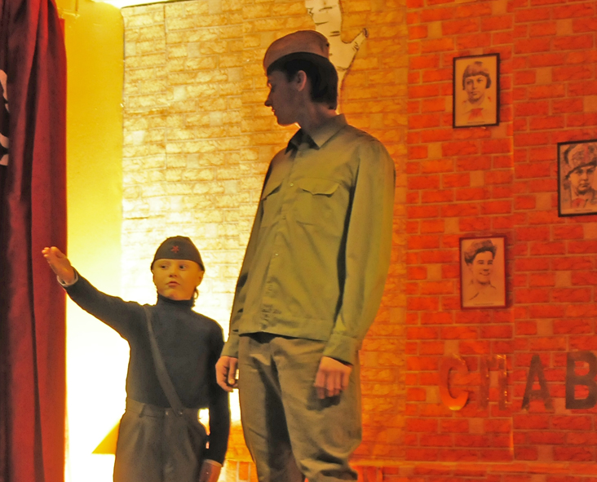
I направление. Воспитание на героических подвигах народа. Это направление было представлено следующими мероприятиями:
- Проведение уроков Мужества, встреч с ветеранами Великой Отечественной войны. Поздравление и выступление с концертами перед ветеранами войны и труда на 8 марта, 23 февраля и 9 мая.
- Празднование памятных дат (битва под Москвой, ввод советских войск в Афганистан, День победы).

II направление: военно-спортивные игры. В этом году игра была приурочена ко Дню Защитника Отечества, а также к семинару директоров школ Пушкинского района, который проходил в нашей школе 24 апреля. III направление: взаимосвязь школьного коллектива с Советом ветеранов. Это встречи школьников с ветеранами Великой Отечественной войны накануне Дня Победы, посещение ветеранов на дому.

Проанализировав, таким образом, воспитательную работу школы за 2008-2009 учебный год следует определить следующие задачи на 2009-2010 учебный год.
1. Считать приоритетным направлением работы гражданско-патриотическое воспитание, а также профилактику применения ПАВ, правонарушений и безнадзорности.
2. Продолжить работу по традиционным для школы воспитательным направлениям (спортивно оздоровительная работа, развитие творческой активности школьников, ПДД)
3. Ориентировать работу на основные положения личностно-ориентированного воспитания, обучения в рамках реализации программы школы.
4. Постоянно изучать интересы и потребности молодежи в формах досуга.

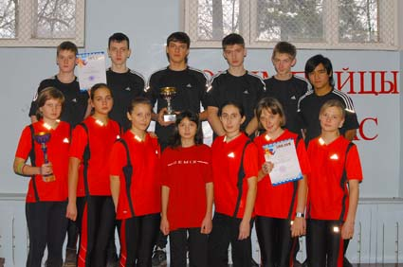

Анализ шефской работы и совместной работы школы с ветеранами
МОУ «Средняя общеобразовательная школа № 13 г. Пушкино»
за 2008 – 2009 учебный год

Одним из приоритетных направлений воспитательной работы школы является работа по гражданско-патриотическому воспитанию школьников. Цель патриотического воспитания в школе: воспитать достойного гражданина своего Отечества, любящего Родину, чувствующего ответственность за её судьбу.
Задачи:
- Воспитывать чувство гордости за свою страну и свой народ;
- Прививать чувство любви к родному краю;
- Расширять знания обучающихся о героических страницах истории нашей страны, подвиге народа;
- Воспитывать уважительное отношение к старшему поколению
В этом году в нашей школе состоялся семинар директоров Пушкинского района, на котором в качестве внеклассного мероприятия была показана литературно-музыкальная композиция «На войне детей не бывает». В подготовке и участие в данном мероприятии было занято более 60% обучающихся школы. Композиция получила высокую оценку. Особенно были отмечены вокальные способности детей и умение владеть художественным словом. В целом работа по гражданско-патриотическому воспитанию ведется по трем направлениям:
I направление. Воспитание на героических подвигах народа. Это направление было представлено следующими мероприятиями:
- Проведение уроков Мужества, встреч с ветеранами Великой Отечественной войны. Поздравление и выступление с концертами перед ветеранами войны и труда на 8 марта, 23 февраля и 9 мая.
- Празднование памятных дат (битва под Москвой, ввод советских войск в Афганистан, День победы).

II направление: военно-спортивные игры. В этом году игра была приурочена ко Дню Защитника Отечества, а также к семинару директоров школ Пушкинского района, который проходил в нашей школе 24 апреля. III направление: взаимосвязь школьного коллектива с Советом ветеранов. Это встречи школьников с ветеранами Великой Отечественной войны накануне Дня Победы, посещение ветеранов на дому.
ПЛАН
совместной работы с Советом ветеранов микрорайона Мамонтовка
МОУ «Средняя общеобразовательная школа № 13 г. Пушкино»
на 2009 – 2010 учебный год

Дата | № | Мероприятие | Ответственный
Сентябрь | 1. | Выборы актива в классах, для работы в Совете учащихся и в работе по созданию школьного музея. | Классные руководители
Сентябрь | 2. | Посещение ветеранов на дому. Оказание посильной помощи. | Заместитель директора по ВР, соц. педагог, обучающиеся
Сентябрь | 3. | Создание сценария к фильму, посвященному 65-летию Великой Победы | Зам. директора по ВР, классные руководители
Сентябрь | 4. | Осенний легкоатлетический кросс «Бегай с нами» | Учитель физкультуры, Совет ветеранов
Октябрь | 1. | Международный день пожилых людей. Помощь ветеранам ВОВ. | Заместитель директора по ВР, классные руководители, учителя-предметники, Совет учащихся школы, Совет ветеранов
Октябрь | 2. | Весёлые старты (1-4 классы) | Учитель физкультуры, Совет ветеранов
Октябрь | 3. | Работа по созданию школьного музея и фильма к 65-летию Великой Победы | Заместитель директора по ВР, соц. педагог, обучающиеся
Ноябрь | 1. | Оформление стенда «День народного единства» Классные часы «История праздника» | Заместитель директора по ВР, классные руководители
Ноябрь | 2. | Посещение ветеранов на дому. Оказание посильной помощи. | Заместитель директора по ВР, соц. педагог, обучающиеся
Ноябрь | 3. | Работа по созданию школьного музея и фильма к 65-летию Великой Победы | Заместитель директора по ВР, соц. педагог, обучающиеся
Декабрь | 1. | Игра «Знатоки истории», посвященная битве под Москвой | Заместитель директора по ВР, библиотекарь, Совет ветеранов
Декабрь | 2. | Посещение ветеранов на дому. Оказание посильной помощи. | Заместитель директора по ВР, соц. педагог, обучающиеся
Декабрь | 3. | Работа по созданию школьного музея и фильма к 65-летию Великой Победы | Заместитель директора по ВР, соц. педагог, обучающиеся
Январь | 1. | Рождественские праздники, беседы ветеранов с обучающимися на тему: «Твори добро!» | Заместитель директора по ВР, Совет ветеранов
Январь | 2. | Лыжный кросс «Стартуют юные!»  Зимние веселые старты (1-4 классы) | Учитель физкультуры, Совет ветеранов
Январь | 3. | Посещение ветеранов на дому. Оказание посильной помощи. | Заместитель директора по ВР, соц. педагог, обучающиеся
Январь | 4. | Работа по созданию школьного музея и фильма к 65-летию Великой Победы | Заместитель директора по ВР, соц. педагог, обучающиеся
Февраль | 1. | Концерт, посвященный Дню защитников Отечества, приглашение ветеранов. Конкурс «Молодец» | Заместитель директора по ВР, Совет ветеранов
Февраль | 2. | «Масленица» | Заместитель директора по ВР
Февраль | 3. | Посещение ветеранов на дому. Оказание посильной помощи. | Заместитель директора по ВР, соц. педагог, обучающиеся
Февраль | 4. | Работа по созданию школьного музея и фильма к 65-летию Великой Победы | Заместитель директора по ВР, соц. педагог, обучающиеся
Март | 1. | Концерт, посвящённый Международному женскому дня 8 марта, поздравление женщин-ветеранов. | Заместитель директора по ВР, Совет ветеранов
Март | 2. | Посещение ветеранов на дому. Оказание посильной помощи. | Заместитель директора по ВР, соц. педагог, обучающиеся
Март | 3. | Работа по созданию школьного музея и фильма к 65-летию Великой Победы | Заместитель директора по ВР, соц. педагог, обучающиеся
Апрель | 1. | Классные часы «День космонавтики» | Классные руководители
Апрель | 2. | Посещение ветеранов на дому. Оказание посильной помощи. | Заместитель директора по ВР, соц. педагог, обучающиеся
Апрель | 3. | Работа по созданию школьного музея и фильма к 65-летию Великой Победы | Заместитель директора по ВР, соц. педагог, обучающиеся
Май | 1. | Празднование Дня Победы  -Концерт для ветеранов. Презентация фильма к 65-летию Великой Победы. Беседа «Истории фронтовых наград»  -Участие в митинге, посвященном Дню Победы | Заместитель директора по ВР, Совет ветеранов
Май | 2. | Посещение ветеранов на дому. Оказание посильной помощи. | Заместитель директора по ВР, соц. педагог, обучающиеся
Май | 3. | Окончание работы по созданию школьного музея | Заместитель директора по ВР, соц. педагог, обучающиеся

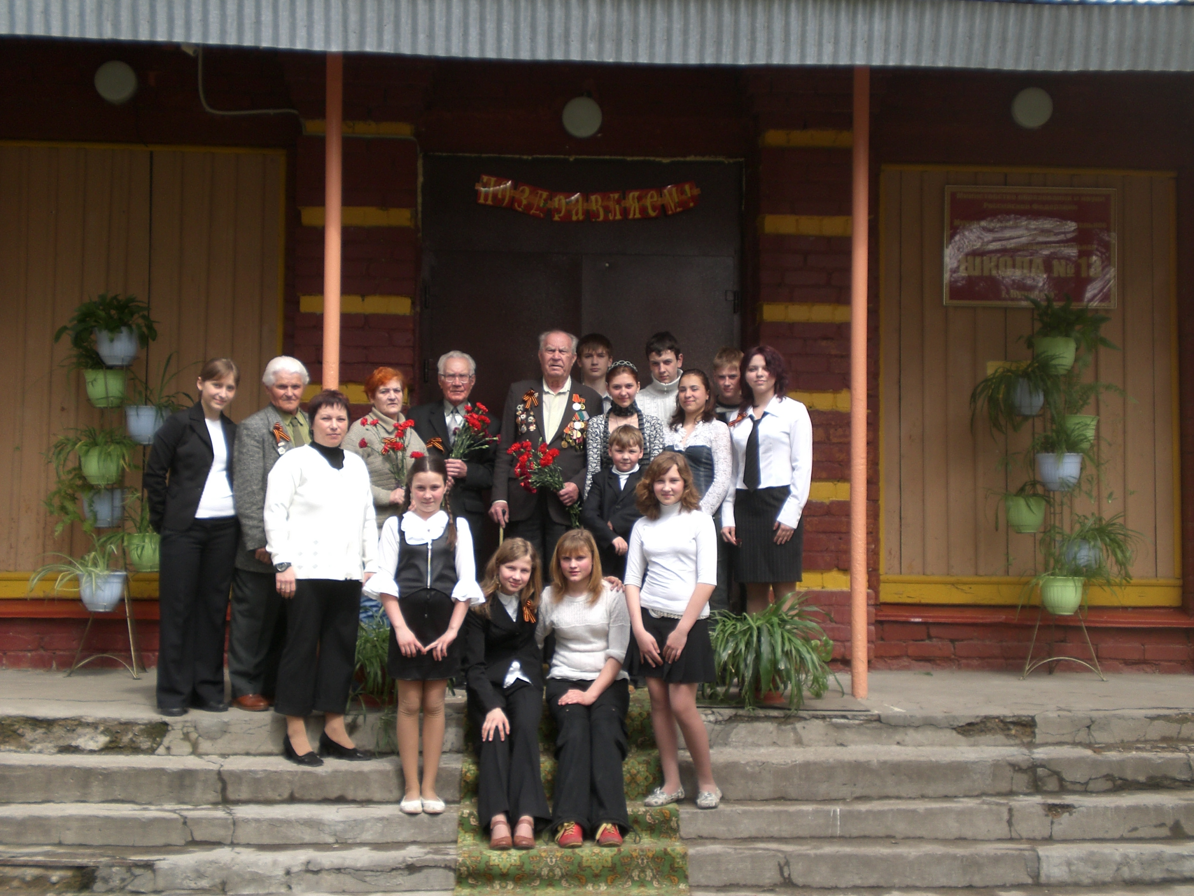

В школе ведётся работа по профилактике правонарушений среди обучающихся, семьями, находящимися в социально опасном положении. В данном вопросе школа активно сотрудничает с отделом по делам несовершеннолетних Клязьминского отделения милиции Пушкинского муниципального района.

Анализ воспитательной работы школы
по профилактике правонарушений и безнадзорности среди несовершеннолетних МОУ «Средняя общеобразовательная школа № 13 г. Пушкино»
за 2008 – 2009 учебный год.

Работа школы по данному направлению в течение года строилась на основе плана по профилактике правонарушений и безнадзорности среди несовершеннолетних на 2008-2009 учебный год.

Основные направления работы:
- Выявление учащихся систематически пропускающих по неуважительным причинам занятия, принятие мер;
- Обследование жилищных условий обучающихся и их семей;
- Оказание социально-психологической помощи учащимся, индивидуальные беседы с родителями совместно с инспектором ОДН;
- Организация отдыха детей в каникулярное и внеурочное время.

В школе велась борьба с прогулами уроков. С этой целью классные руководители осуществляли ежедневный контроль за посещаемостью.
Учащиеся 8-11 кл. осуществляют дежурство по школе, их задачей является помощь:
- Дежурным по школе учителям;
- Проведение рейдов “Выполнение устава школы” (1 раз в четверть)

Во время таких рейдов проверялись дневники, сменная обувь, внешний вид, опоздания в школу (проведено 4 рейда). Затем злостных нарушителей приглашали на заседание Совета школы (проведено 3 заседания).

На методических объединениях классных руководителей активно обсуждался вопрос о профилактике правонарушений, безнадзорности и наркомании. На заседаниях ШМО рассматривались следующие вопросы:

- Занятость учащихся во 2 половине дня
- Разработка правил поведения учащихся в школе
- Обсуждение поведения учащихся
- Посещаемость уроков
- Выполнение устава школы
- Итоги каникул

Работа с учащимися велась как в группах, так и индивидуально. Для родителей проводились консультации, беседы.
Организация досуга учащихся, вовлечение учащихся в занятия спортом, кружковую работу – одни из важных направлений воспитательной работы школы. В 2008 – 2009 учебном году 83% учащихся были заняты в школе: в спортивных секциях, кружках, творческих объединениях. Кроме того ученики посещают спорт комплекс «ФОК», ЦДТ, музыкальную школу и т.д. Всего 89% учащихся занято во второй половине дня.
Особо отслеживалась занятость детей, стоящих на внутришкольном контроле.

Задачи на новый учебный год:

  - Продолжить работу по профилактике здорового образа жизни;
  - Привлекать родителей к организации и контролю за обеспечением учащихся горячим питанием.
  - Привлекать специалистов для проведения профилактических мер по безнадзорности и беспризорности.
  - Вовлекать учащихся в работу кружков, секций, следить за досугом учащихся “Группы риска” в дни школьных каникул во второй половине дня.
  - Совместно с классными руководителями проводить работу по привитию культуры поведения учащихся в школе.
  - Продолжить работу по повышению уровня воспитанности, нравственности, духовности.

План
по профилактике правонарушений и безнадзорности среди несовершеннолетних
МОУ «Средняя общеобразовательная школа № 13 г. Пушкино»
на 2009 – 2010 учебный год.

Дата | Мероприятия по профилактике правонарушений и безнадзорности. |  | Ответственные
Дата | Работа с детьми | Работа с родителями | Ответственные
Сентябрь | 1. Выявление детей, находящихся в социально-опасном положении. Постановка на внутришкольный контроль. |  | Социальный педагог, заместитель директора по ВР, классные руководители
Сентябрь | 2. Тематические классные часы по повышению бдительности «Внимание, улица!» | 2. Индивидуальные беседы с родителями детей, находящихся на внутришкольном контроле. | Социальный педагог, зам. директора по безопасности, заместитель директора по ВР, классные руководители
Сентябрь | 3. Беседа «Права ребенка» |  | Классные руководители
Октябрь | 1. Классные часы с обучающимися на тему: «Употребление ПАВ. Индивидуальная ответственность» |  | Заместитель директора по ВР, инспектор ОДН, классные руководители
Октябрь | 2. Обследование жилищных условий детей, находящихся на внутришкольном контроле, индивидуальные беседы. |  | Заместитель директора по ВР, инспектор ОДН, классные руководители
Октябрь | 3. Организация каникулярного времени детей, находящихся на воутришкольном корнтроле. |  | Социальный педагог, заместитель директора по ВР, классные руководители
Ноябрь | 1. Обсуждение на малых педсоветах, педсоветах, совещаниях вопросов о состоянии работы с обучающимися, находящимися на внутришкольном контроле. |  | Классные руководители, администрация
Ноябрь | 2. Совет профилактики, рейд зам. директора по ВР, соц. педагога, классного руководителя и инспектора ОДН по выявлению мест обитания «трудных» | 2. Беседы с родителями «Как послушный малыш превращается в «трудного» ребенка» | Заместитель директора по ВР, инспектор ОДН, соц. педагог, классные руководители
Декабрь |  | 1. Беседы, консультации с родителями обучающихся «группы риска» | Заместитель директора по ВР, классные руководители
Декабрь | 2. Работа классных руководителей по профилактике несчастных случаев среди детей и подростков. |  | Заместитель директора по ВР, руководитель ШМО, классные руководители
Декабрь | 3. Организация каникулярного времени детей, находящихся на воутришкольном корнтроле. |  | Социальный педагог, заместитель директора по ВР, классные руководители
Январь | 1. Встречи, индивидуальные беседы обучающихся и их родителей с инспектором ОДН, участковым инспектором, посещение неблагополучных семей |  | Заместитель директора по ВР, соц. педагог, инспектор ОДН
Январь | 2. Классный час «Мы - пассажиры» |  | Заместитель директора по безопасности, классные руководители
Январь | 3. Профилактическая работа по предупреждению правонарушений и преступлений среди несовершеннолетних |  | Заместитель директора по ВР, классные  руководители
Февраль | 1. Привлечение детей «группы риска» к участию в общешкольных мероприятиях | 1. Беседы с родителями по профилактике безнадзорности и правонарушений, на тему «Как обходиться с чужими вещами, или истории про детскую вороватость» | Заместитель директора по ВР, соц. педагог, классные руководители
Февраль | 2. Классные часы «Когда закончились уроки…» |  | Классные руководители
Март | 1. Международный день борьбы с наркоманией и наркобизнесом. Спектакль «Мир иллюзий» | 1. Лекторий для родителей «Возрастные и психофизиологические особенности поведения школьников. Здоровье наших детей» | Заместитель директора по ВР, соц. педагог, классные руководители
Март | 2. Заседание Совета учащихся школы, выпуск школьной газеты. Работа с «трудными», организация помощи. |  | Заместитель директора по ВР, классные руководители
Март | 3. Организация каникулярного времени детей, находящихся на воутришкольном корнтроле. |  | Социальный педагог, заместитель директора по ВР, классные руководители
Апрель | 1. Рейд по домам детей «группы риска». |  | Заместитель директора по ВР, соц. педагог, инспектор ОДН
Апрель | 2. Беседа «Как не попасть в плохую компанию» | 2. Беседа с родителями «Если ребенок в плохо компании» | Классные руководители, соц. педагог
Май | 1. Привлечение «трудных» к мероприятиям, посвященным 65-ой годовщины Победы. | 1. Беседа «Как занять детей летом» | Классные руководители
Май | 2. Подведение итогов учебного года. Что удалось, а что нет? |  | Зам директора по ВР
Май | 3. Встреча с инспектором по делам несовершеннолетних Клязьминского ОДН |  | Зам директора по ВР Инспектор ОДН
июнь-август | Организация летнего отдыха обучающихся.  Привлечение к работе в бригаде экологического патруля |  | Классные руководители, зам. директора по ВР, соц. педагог

Анализ воспитательной работы школы
с обучающимися и их семьями, находящимися в социальноопасном положении МОУ «Средняя общеобразовательная школа № 13 г. Пушкино»
за 2008 – 2009 учебный год

Работа школы по данному направлению велась на основе составленного плана.
В начале года на внутришкольном контроле состояло 3 семьи и 8 подростков. Это дети так называемой «группы риска». Основные направления работы:
- выявление семей, находящихся в социальноопасном положении;
- индивидуальные беседы, тестирования с целью выявления спектра проблем;
- обследование жилищных условий семей;
- индивидуальные беседы с детьми и их родителями совместно с инспектором ОДН;
- привлечение детей к внеклассной работе школы.
Воспитательная работа в школе строится так, чтобы снабдить родителей информацией об ответственности за воспитание детей, ознакомление с основами правовой культуры, правовое просвещение родителей, просвещение подростков о физиологических и социальных последствиях употребления алкоголя, наркотиков, курения при изучении различных дисциплин. На уроках литературы, биологии, обществознания, истории, химии, ОБЖ и др. учителя находят убедительные факты, показывающие учащимся пагубное влияние наркотических веществ на здоровье и быт человека. С родителями в течение года проводятся индивидуальные беседы и консультации, лектории по профилактике правонарушений и безнадзорности среди подростков. В этом году проводились беседы по пропаганде здорового образа жизни, антинаркотические беседы, дни здоровья и спортивные соревнования (легкоатлетический кросс, лыжные эстафеты, весёлые старты, товарищеские встречи с учащимися других школ по игровым видам спорта (футбол, баскетбол)), беседы с родителями, индивидуальные и групповые, на родительских собраниях.
Результатом работы является приобщение детей к спорту, увеличение количества учащихся, посещающих спортивный кружок, что в свою очередь позволило занять нашей школе 1-ое место в комплексной спартакиаде школьников во второй группе (среди школ, количество обучающихся до 500 чел.). Однако существует много трудностей, и в первую очередь – это отсутствие тесного контакта с семьями, нежелание родителей активно участвовать в воспитании своих детей, они очень редко посещают школу.
Считаем, что в данном учебном году не на должном уровне было сотрудничество между школой и инспектором ОДН с целью профилактики. Необходимо активизировать данную проблему: инспектору проводить индивидуальные и групповые беседы с подростками в школе, совместно с педагогами посещать семьи учащихся, а не только выявить и поставить на учет в ОДН подростка.

ПЛАН
работы с обучающимися и их семьями, находящимися в социально опасном положении
МОУ «Средняя общеобразовательная школа № 13 г. Пушкино»
на 2009 – 2010 учебный год

Дата | Мероприятия с обучающимися | Мероприятия с родителями | Ответственные
Сентябрь | 1. Выявление семей, находящихся в социально опасном положении, формирование банка даны. |  | Классные руководители,  Зам директора по ВР  Соц. педагог
Сентябрь | 2. Индивидуальные беседы, тестирование с целью выявления спектра проблем |  | Классные руководители,  Зам директора по ВР  Соц. педагог
Сентябрь | 3. Беседа на тему: «вредные привычки и их последствия» |  | Классные руководители,  Зам директора по ВР
Сентябрь | 4. Вовлечение детей девиантного поведения в полезную и внеурочную работу. |  | Классные руководители, учитель физкультуры.
Сентябрь | 5. Осенний легкоатлетический кросс «Бегай с нами» |  | Классные руководители, учитель физкультуры.
Октябрь | 1. Обследование жилищных условий семей, находящихся в социально опасном положении |  | Классные руководители,  Зам директора по ВР  Соц. педагог  Инспектор Клязьминского ОДН
Октябрь | 2. Встреча обучающихся с участковым инспектором м-на Мамонтовка | 2. Беседа на тему «Детская агрессивность как следствие деструктивного семейного воспитания» | Зам директора по ВР Участковый
Октябрь | 3. «Классные часы с обучающимися на тему: «Употребление ПАВ. Индивидуальная ответственность»» |  | Зам директора по ВР Классные руководители
Октябрь | 4. Организация каникулярного времени обучающихся, находящихся в социальноопасном положении. |  | Классные руководители,  Зам директора по ВР  Соц. педагог
Ноябрь | 1. Обсуждение успеваемости и поведения «трудных» детей на педагогическом совете в присутствии родителей и инспектора по делам несовершеннолетних |  | Администрация  Классные руководители
Ноябрь | 2. Совет профилактики, рейд зам. директора по ВР, соц. педагога, классного руководителя и инспектора ОДН по выявлению мест обитания «трудных» |  | Заместитель директора по ВР, инспектор ОДН, соц. педагог, классные руководители
Ноябрь | 3. Международный день отказа от курения. Конкурс плакатов. Игра «Скажи – НЕТ!» | 3. Правовое просвещение родителей несовершеннолетних правонарушителей - основа решения проблемы правового воспитания в семье... | Зам директора по ВР Соц. педагог  Классные руководители  Инспектор Клязьминского ОДН
Декабрь | 1. Привлечение «трудных» детей к организации и проведению новогодних мероприятий | 1. Профилактические беседы ответственности родителей за воспитание детей: «Как понять друг друга без слов» | Классные руководители, Соц. педагог  Инспектор Клязьминского ОДН
Декабрь | 2. Всемирный день борьбы со СПИДом, Конкурс плакатов «СПИД = смерть» |  | Зам директора по ВР Классные руководители
Декабрь | 3. Тестирование: «Кто для вас родители, друзья или приятели?» | 2. Тестирование: «Кто вы для вашего ребенка, друг или приятель?» | Классные руководители
Декабрь | 4. Организация каникулярного времени обучающихся, находящихся в социальноопасном положении. |  | Классные руководители,  Зам директора по ВР  Соц. педагог
Январь | 1. Кинолекторий «Мода, стремление изведать все, самоконтроль» | 1. Индивидуальные консультации социального педагога | Соц. педагог
Январь | 2. Лыжный кросс |  | Зам директора по ВР Классные руководители, учитель физкультуры.
Январь | 3. Встречи и беседы с инспектором ОДН, участковым инспектором, посещение неблагополучных семей |  | Заместитель директора по ВР, соц. педагог, инспектор ОДН
Февраль | 1. Беседы с родителями и обучающимися «группы риска» по профилактике безнадзорности и правонарушений |  | Зам директора по ВР  Классные руководители
Февраль | 2. Привлечение детей «группы риска» к участию в общешкольных мероприятиях | 2. Беседа на тему: «Причины, толкающие на употребление наркотиков» | Соц. педагог  Классные руководители
Февраль | 3. Антинаркотические беседы «Роль силы воли в отказе от потребления ПАВ» |  | Зам директора по ВР Классные руководители
Февраль | 4. Лыжная эстафета «Стартуют юные!» |  | учитель физкультуры
Март | 1. Международный день борьбы с наркоманией и наркобизнесом. Спектакль «Мир иллюзий» | 1. Лекторий для родителей «Возрастные и психофизиологические особенности поведения школьников. Здоровье наших детей» | Зам директора по ВР  соц. педагог, классные руководители
Март | 2. Привлечение «трудных» детей к шефской работе с ветеранами |  | Зам директора по ВР Классные руководители
Март | 3. Беседа «Место подростка в обществе» | 2. Посещение семей. Досуг обучающихся. Рейды по домам | Соц. педагог  Классные руководители
Март | 4. Заседание Совета учащихся школы, выпуск школьной газеты. Работа с «трудными», организация помощи. |  | Заместитель директора по ВР, классные руководители
Март | 5. Организация каникулярного времени обучающихся, находящихся в социальноопасном положении. |  | Классные руководители,  Зам директора по ВР  Соц. педагог
Апрель | 1. Обсуждение успеваемости и поведения «трудных» детей на педагогическом совете в присутствии родителей и инспектора по делам несовершеннолетних |  | Администрация  Классные руководители
Апрель | 2. Привлечение «трудных» детей и их родителей к месячнику по благоустройству и уборке территории |  | Классные руководители
Апрель | 3. Всемирный день здоровья. Игровая программа «Лучше качать пресс, чем права в поликлинике!» |  | Заместитель директора по ВР, учитель физкультуры, классные руководители
Апрель | 4. Рейд по домам детей «группы риска». Беседа «Как не попасть в плохую компанию» | 3. Беседа с родителями «Если ребенок в плохо компании» | Заместитель директора по ВР, соц. педагог, инспектор ОДН, классные руководители
Апрель | 5. Тренинг «Что надо знать о перекрестках и опасных поворотах транспорта» |  | Заместитель директора по безопасности
Май | 1. Организация летнего отдыха детей. Вопросы и ответы |  | Зам директора по ВР Классные руководители
Май | 2. Привлечение «трудных» к мероприятиям, посвященным 65-ой годовщины Победы. | 2. Беседа «Как занять детей летом» | Классные руководители
Май | 3. Подведение итогов учебного года. Что удалось, а что нет? |  | Зам директора по ВР
Май | 4. Встреча с инспектором по делам несовершеннолетних Клязьминского ОДН |  | Зам директора по ВР Инспектор ОДН
Июнь - август | Организация летнего отдыха обучающихся.  Привлечение к работе в бригаде экологического патруля |  | Классные руководители, зам. директора по ВР, соц. педагог

ПЛАН
совместной работы с трудными детьми
ПСШ №13 и инспектора по делам несовершеннолетних
на 2009 – 2010 учебный год

Дата | Мероприятия по профилактике правонарушений, безнадзорности |  | Ответственные
Дата | Работа с детьми | Работа с родителями | Ответственные
Сентябрь | 1.Выявление семей, находящихся в социально опасном положении. 2.Сверка списка обучающихся, неблагополучных семей, состоящих на ВШУи на учёте ОДН.  Формирование банка данных на этих учащихся.  3. Беседы с обучающимися на тему: «Вредные привычки и их последствия» | 1.Сбор информации о семьях детей, состоящих на разных формах учёта, формирование банка данных.  2. Индивидуальные беседы, тестирование с целью выявления спектра проблем. | Классные руководители, зам директора по ВР  Соц. педагог, инспектор ОДН
Октябрь | 1.Обследование жилищных условий семей, находящихся в социально опасном положении |  | Классные руководители, зам директора по ВР  Соц. педагог, инспектор ОДН
Октябрь | 2.Изучение личностных особенностей обучающихся и выявление причин:  - неадекватного поведения,  - дезадаптации, конфликтности, слабой успеваемости и неуспеваемости.  3. Встреча обучающихся с инспектором ОДН. | 2. Изучение семейных взаимоотношений; социального окружения учащихся.  3. Беседа на тему «Детская агрессивность как следствие деструктивного семейного воспитания».
Ноябрь | 1.Организация каникулярного времени «трудных» детей. |  | Классные руководители, зам директора по ВР  Соц. педагог инспектор ОДН
Ноябрь | 2. Обсуждение успеваемости и поведения «трудных» детей на педагогическом совете в присутствии родителей и инспектора по делам несовершеннолетних.
Ноябрь | 3. Рейд по выявлению мест обитания «трудных»
Декабрь | 1. Привлечение «трудных» детей к организации и проведению новогодних мероприятий.  2. Конкурс плакатов «СПИД = смерть» | 1.Правовое просвещение родителей несовершеннолетних правонарушителей - основа решения проблемы правового воспитания в семье...  2. Профилактические беседы ответственности родителей за воспитание детей: «Как понять друг друга без слов» | Классные руководители, зам директора по ВР  Соц. педагог инспектор ОДН
Январь | 1.Организация каникулярного времени «трудных» детей. |  | Классные руководители, зам директора по ВР  Соц. педагог инспектор ОДН
Январь | 2. Индивидуальные беседы по прилежанию и поведению. | 2.Беседа на тему «Чего не нужно делать родителям»  3. Индивидуальные консультации.
Январь | 4. Встречи и беседы с инспектором ОДН, участковым инспектором, посещение неблагополучных семей
Февраль | 1. Профилактические беседы с родителями и обучающимися «группы риска» по профилактике безнадзорности и правонарушений |  | Классные руководители, зам директора по ВР  Соц. педагог инспектор ОДН
Февраль | 2. Антинаркотические беседы «Роль силы воли в отказе от потребления ПАВ»  3. Привлечение детей «группы риска» к участию в общешкольных мероприятиях | 2. Беседа на тему: «Причины, толкающие на употребление наркотиков»
Март | 1. Беседа «Место подростка в обществе»  2. Привлечение «трудных» к шефской работе с ветеранами. | 1. Лекторий для родителей «Возрастные и психофизиологические особенности поведения школьников. Здоровье наших детей» | Классные руководители, зам директора по ВР  Соц. педагог инспектор ОДН
Март | 3.Профилактическая работа по предупреждению правонарушений и преступлений среди несовершеннолетних
Март | 4. Обсуждение успеваемости и поведения «трудных» детей на педагогическом совете в присутствии родителей и инспектора по делам несовершеннолетних.
Март | 5. Организация каникулярного времени «трудных» детей.
Апрель | 1. Встреча с инспектором по делам несовершеннолетних.  2. Беседа «Как не попасть в плохую компанию»  3. Тренинг «Что надо знать о перекрестках и опасных поворотах транспорта» | 1. Индивидуальные консультации.  2. Беседа на тему «Если ребенок в плохо компании». | Классные руководители, зам. директора по безопасности, зам директора по ВР  Соц. педагог инспектор ОДН
Май | 1. Привлечение «трудных» к мероприятиям, посвященным 65-ой годовщины Победы.  2. Подведение итогов учебного года. Что удалось, а что нет? | 1. Беседа «Как занять детей летом» | Классные руководители, зам директора по ВР  Соц. педагог инспектор ОДН
Май | 3. Встреча с инспектором по делам несовершеннолетних Клязьминского ОДН
Июнь-август | Организация летнего отдыха обучающихся.  Привлечение к работе в бригаде экологического патруля |  | Классные руководители, зам директора по ВР  Соц. педагог

План работы
МОУ «Средняя общеобразовательная школа № 13 г. Пушкино»
по безопасности дорожного движения на 2009-2010 учебный год.

№ | Мероприятие | Месяц | Ответственный
1. | Работа с начальником ГИБДД по установке дежурства на ул. Ленточка (около школы). | Сентябрь | Заместитель директора по организации безопасности Горбачева И.А.
2. | Тематические классные часы по повышению бдительности «Внимание, улица!» | Сентябрь | Классные руководители, Заместитель директора по организации безопасности Горбачева И.А.
3. | Беседы с обучающимися на тему «Дорога в школу и домой» | Сентябрь | Классные руководители, Заместитель директора по организации безопасности Горбачева И.А.
4. | Оформление информационных стендов, стенгазет, занятия отряда ЮИД. | В течение года | Заместитель директора по организации безопасности Горбачева И.А., заместитель директора по ВР Антипова М.В.
5. | Проведение практических занятий, бесед по теме «Основные дорожные понятия» | В течение года | Работники ГИБДД
6. | Беседы с родителями на собраниях по теме: «Взаимодействие семьи и школы в организации воспитательной работы и обучении детей безопасному и правопослушному поведению на улицах, дорогах и в транспорте». | Не реже одного раза в четверть. | Классные руководители
7. | Работа классных руководителей по профилактике несчастных случаев среди детей и подростков. | Конец декабря | Классные руководители, Заместитель директора по организации безопасности Горбачева И.А.
8. | Классный час «Мы - пассажиры» | январь | Классные руководители, Заместитель директора по организации безопасности Горбачева И.А.
9. | Беседы с обучающимися: «Правила поведения вблизи железных дорог». | В течение года,  не реже одного раз в четверть. | Заместитель директора по организации безопасности Горбачева И.А., заместитель директора по ВР Антипова М.В. Классные руководители
10. | Тренинг «Что надо знать о перекрестках и опасных поворотах транспорта» | апрель | Классные руководители, Заместитель директора по организации безопасности Горбачева И.А.
11. | Инструктажи обучающихся при поездках на межрайонных мероприятия, экскурсии, спортивные соревнования. | В течение года | Заместитель директора по организации безопасности Горбачева И.А., учитель, сопровождающий детей в поездке

В школе ведётся работа по изучению правил дорожного движения. Создан отряд «ЮИД».
Большое внимание уделяется работе среди обучающихся и родителей по профилактике ПАВ.
ПЛАН
мероприятий по профилактике наркомании, токсикомании и алкоголизма
на 2009 – 2010 учебный год
Дата | № | Мероприятие | Ответственный
Сентябрь | 1. | Выявление семей, находящихся в социально опасном положении. Постановка на внутришкольный контроль. | Классные руководители, зам директора школы по ВР, соц. педагог
Сентябрь | 2. | Беседы с обучающимися на тему: «Вредные привычки и их последствия» | Классные руководители
Сентябрь | 3. | Осенний легкоатлетический кросс «Бегай с нами» | Учитель физкультуры
Октябрь | 1. | Весёлые старты (1-4 классы) | Учитель физкультуры
Октябрь | 2. | Подготовка и проведение Дня Здоровья | Заместитель директора по ВР, учитель физкультуры
Октябрь | 3. | Классные часы с обучающимися на тему: «Употребление ПАВ. Индивидуальная ответственность» | Заместитель директора по ВР, инспектор ОДН, классные руководители
Октябрь | 4. | Обследование жилищных условий детей, находящихся на внутришкольном контроле, индивидуальные беседы. | Заместитель директора по ВР, инспектор ОДН, классные руководители
Октябрь | 5. | Беседа на тему «Детская агрессивность как следствие деструктивного семейного воспитания» | Заместитель директора по ВР, инспектор ОДН, соц. педагог, классные руководители
Октябрь | 6. | Организация каникулярного времени обучающихся «группы риска» | Классные руководители, зам. директора по ВР, соц. педагог
Ноябрь | 1. | Совет профилактики, рейд зам. директора по ВР, соц. педагога, классного руководителя и инспектора ОДН по выявлению мест обитания «трудных» | Заместитель директора по ВР, инспектор ОДН, соц. педагог, классные руководители
Ноябрь | 2. | Международный день отказа от курения. Конкурс плакатов. Игра «Скажи – НЕТ!» | Классные руководители
Декабрь | 1. | Соревнования по баскетболу | Учитель физкультуры
Декабрь | 2. | Всемирный день борьбы со СПИДом, Конкурс плакатов «СПИД = смерть» | Заместитель директора по ВР, классные руководители, медицинский работник
Декабрь | 3. | Беседы, консультации с родителями обучающихся «группы риска»
Декабрь | 4. | Подготовка и проведение Дня Здоровья | Заместитель директора по ВР, учитель физкультуры
Декабрь |  | Привлечение детей «группы риска» к подготовке и проведению новогодних праздников | Заместитель директора по ВР, классные  Руководители
Декабрь | 5. | Организация каникулярного времени обучающихся «группы риска» | Классные руководители, зам. директора по ВР, соц. педагог
Январь | 1. | Встречи, индивидуальные беседы обучающихся и их родителей с инспектором ОДН, участковым инспектором, посещение неблагополучных семей | Заместитель директора по ВР, соц. педагог, инспектор ОДН
Январь | 2. | Лыжный кросс (5-11 классы) | Учитель физкультуры
Январь | 3. | Зимние веселые старты (1-4 классы) | Учитель физкультуры
Январь | 4. | Кинолекторий «Мода, стремление изведать все, самоконтроль» | Заместитель директора по ВР, классные  Руководители
Февраль | 1. | Беседы с родителями и обучающимися «группы риска» по профилактике безнадзорности и правонарушений, привлечение детей «группы риска» к участию в общешкольных мероприятиях | Заместитель директора по ВР, соц. педагог, классные руководители
Февраль | 2. | Лыжная эстафета «Стартуют юные!» | Учитель физкультуры
Февраль | 3. | Антинаркотические беседы «Роль силы воли в отказе от потребления ПАВ» | Заместитель директора по ВР, заместитель директора по безопасности, классные руководители
Февраль | 4. | Беседа с родителями на тему «Причины, толкающие на употребление наркотиков» | Соц. педагог, классные руководители
Март | 1. | Международный день борьбы с наркоманией и наркобизнесом. Спектакль «Мир иллюзий» | Заместитель директора по ВР, классные руководители
Март | 2. | Подготовка и проведение Дня Здоровья | Заместитель директора по ВР, учитель физкультуры
Март | 3. | Лекторий для родителей «Возрастные и психофизиологические особенности поведения школьников. Здоровье наших детей» | Заместитель директора по ВР, соц. педагог, классные руководители
Март | 4. | Заседание Совета учащихся школы, выпуск школьной газеты. Работа с «трудными», организация помощи. | Классные руководители
Март | 5. | Анкетирование «Алкогольное опьянение – что это такое?» | Соц. педагог, зам. директора по ВР, классные руководители
Март | 6. | Организация каникулярного времени обучающихся «группы риска» | Классные руководители, зам. директора по ВР, соц. педагог
Апрель | 1. | Всемирный день здоровья. Игровая программа «Лучше качать пресс, чем права в поликлинике!» | Соц. педагог, классные руководители, учитель физкультуры
Апрель | 2. | Рейд по домам детей «группы риска». Беседа «Как не попасть в плохую компанию» | Заместитель директора по ВР, классные руководители
Апрель | 3. | Беседа с родителями «Если ребенок в плохо компании» | Заместитель директора по ВР, соц. педагог, инспектор ОДН, классные руководители
Май | 1. | Подготовка и проведение Дня Здоровья | Заместитель директора по ВР, учитель физкультуры
Май | 2. | Привлечение детей «группы риска» к мероприятиям, посвященным 65-ой годовщине Победы | Классные руководители, зам. директора по ВР
Май | 3. | Беседа с родителями «Как занять детей летом»» | Заместитель директора по ВР, классные руководители

ОБЕСПЕЧЕНИЕ БЕЗОПАСНОСТИ.
Здание школы оснащено автоматической пожарной сигнализацией и кнопкой тревожной сигнализации.
В здании школы имеется девять пожарных кранов, снабжённых рукавами, по три на каждом этаже, 16 углекислотных огнетушителей, 11 порошковых огнетушителей, размещённых согласно плану – схеме.
На главном входе установлена металлическая дверь с домофоном.
На окнах 1-го этажа школы установлены металлические решётки с распашными секциями.
Охрана здания и территории школы осуществляется ООО ЧОП «Арсенал – СБ». На дежурстве находится один охранник.

ПЛАН
План мероприятий антитеррористической защищенности объекта
МОУ «Средняя общеобразовательная школа № 13 г. Пушкино»
на 2009 - 2010 учебный год.

№ | Проводимые мероприятия | Сроки выполнения | Ответственный
1. | Утверждение плана мероприятий по антитеррористической деятельности на 2009-2010 учебный год | Июль 2009 г. | Администрация школы
2. | Инструктаж обучающихся о действиях при угрозе террористических актов и при угрозе возникновения чрезвычайных ситуаций | Первичный – сентябрь 2009 г.  В течение года, но не реже одного раза в четверть | Зам. директора школы по организации безопасности  Классные руково- дители
3. | Инструктаж учителей, тех. персонала школы о действиях при угрозе террористических актов и при угрозе возникновения химического, биологического заражения и при пожаре. | Первичный – сентябрь 2009 г.  В течение года, но не реже одного раза в четверть | Зам. директора школы по организации безопасности
4. | Инструктаж администрации школы, охраны о действиях при поступлении угрозы по телефону | Первичный – сентябрь 2009 г. В течение года при смене охранника | Зам. директора школы по организации безопасности
5. | Проведение декады безопасности по теме общей по ОУ района. | Сентябрь 2009 г. | Зам. директора школы по организации безопасности
6. | Учебная эвакуация обучающихся и сотрудников школы по сигналу тревоги | Не реже 1 раза в четверть | Зам. директора школы по организации безопасности, завхоз
7. | Проведение районных методических сборов по теме: «Телефонный терроризм» | октябрь 2009 г. | Зам. директора школы по организации безопасности, администрация школы
8. | Проверка документации по ГО на 2009 г. | Октябрь 2009 | Зам. директора школы по организации безопасности
9. | Подготовка документации по ГО на 2010 г. | Ноябрь-декабрь 2009 | Зам. директора школы по организации безопасности
10. | Составление и доработка инструкций по действиям обучающихся, персонала школы в случае возникновения угрозы ЧС | Ноябрь-декабрь 2009 | Зам. директора школы по организации безопасности
11. | Проведение декады безопасности «Осторожно, свинец» | Февраль-март 2010 г. | Заместитель директора по организации безопасности
12. | Родительский лекторий: «Как уберечь своих детей» | В течение года | Зам. директора школы по организации безопасности
13. | Проведение декады безопасности по теме, общей по ОУ района. | Апрель, май | Зам. директора школы по организации безопасности
14. | Оформление стендов, уголков по антитеррористической деятельности | В течение года | Зам. директора школы по организации безопасности
15. | Практические занятия: «Первая медицинская помощь» | Февраль-март 2010 г. | Медицинская сестра, преподаватель ОБЖ
16. | Беседы с обучающимися на тему «Ложное сообщение о заложенном взрывном устройстве, терракте" | Первичный – сентябрь 2009 г.  В течение года | Классные руково- дители, инспектор ОДН
17. | Тематические классные часы :  «Захват заложников террористами. Как себя вести.» | По плану классных руково-  дителей | Классные руководители
18. | Беседы с обучающимися, учителями, тех. персоналом школы по проблеме антитеррора | В течение года | Заместитель директора школы по организации безопасности.  Привлечение специалистов ГО и ЧС, УВД, ФСБ
19. | Участие в работе РМО заместителей по организации безопасности образовательный учреждений Пушкинского муниципального района по профилактике терроризма, экстремизма и ЧС | В течение года | Заместитель директора школы по организации безопасности.

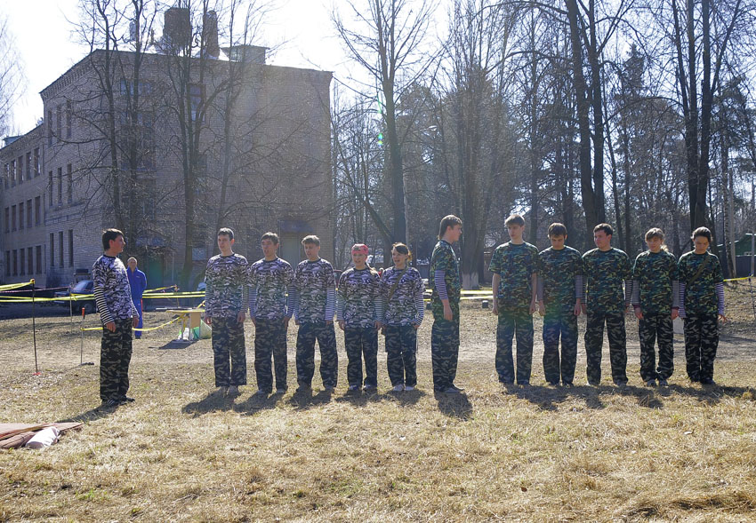

КАДРОВОЕ ОБЕСПЕЧЕНИЕ ОБРАЗОВАТЕЛЬНОГО ПРОЦЕССА
В последние годы в школе работает стабильный педагогический коллектив.
В школе работают 22 учителя.
Средний возраст педагогического коллектива составляет 41 год.
В 2004 – 2005 учебном году в школу пришёл один молодой специалист – выпускница нашей школы – Антипова М.В., учитель истории и обществознания.
В 2007 – 2008 учебном году в школу пришли два молодых специалиста – учителя ИЗО и черчения – Дорофеева Ю.Ю., Моисеев А.А.
Школа старается обеспечить непрерывность образования педагогических кадров через систему повышения квалификации в Педагогической академии последипломного образования и других организациях, районных семинарах и конференциях.
5 учителей школы награждены Грамотами и Благодарственными письмами Главы Пушкинского муниципального района.
На протяжении многих лет в школе работает постоянный педагогический коллектив. Школа на 100 % укомплектована педагогическими кадрами.

ЦЕЛИ И ЗАДАЧИ РАЗВИТИЯ ШКОЛЫ
В соответствии с социокультурными условиями микрорайона и концепцией развития школы в минувшем учебном году осуществлялась целенаправленная работа по реализации задач конкретного этапа жизнедеятельности школы.
Усилия администрации и педагогического коллектива школы были направлены на создание условий для развития ребёнка как свободной, ответственной и творческой личности на основе гуманизации образования и воспитания, вариативности программ, учебников, использования инновационных технологий, индивидуализации учебно – воспитательного процесса, формирования здорового образа жизни. Основное внимание уделялось повышению образовательного потенциала педагогов, систематического взаимодействия с другими школами и ДОУ, включения обучающихся и учителей в научно – исследовательскую, самообразовательную деятельность. Этому способствовала работа в различных формах повышения квалификации педагогов, развития практических умений и навыков обучающихся на уроках, участие детей и взрослых в проблемных семинарах, конференциях, аттестация педагогических кадров и выпускников школы.
Показателями выполнения намеченных на учебный год целей и задач явились следующие результаты деятельности:
1. Осуществлена реализация режима работы школы. Сохранена односменная система занятий. Учебная нагрузка школьников не превышает предельно допустимой нормы. Целесообразно организовано рабочее время учителя.
2. Закрепилась устойчивая тенденция в кадровой политике школы, направленная на гуманизацию и демократизацию образовательного процесса, на формирование учителя – профессионала творческой личности.
3. Созданы условия наибольшего благоприятствования для инновационных процессов, вовлечения в поисковую творческую деятельность широкого круга учителей, приобщения к учебным исследованиям обучающихся. Сформировано позитивное отношение учителей к самообразованию. В течение учебного года повышали свою квалификацию на различного рода курсах 4 человека.
4. Сохранён контингент обучающихся. Повысилась познавательная активность и мотивация школьников на продолжение образования, что способствовало стабилизации, а в ряде случаев росту успеваемости и качественного уровня знаний и умений обучающихся. Это позволило выпускникам школы поступить для продолжения образования в высшие и средние специальные учебные заведения.
Уровень обученности школьников на конец учебного года:
Показатели | Учебный год
Показатели | 2008 - 2009 | 2007-2008
Число обучающихся на конец года | 165 | 153
Из них: оставлены на повторное обучение | 2 | 8
Успевают по всем предметам | 160 | 143
Число обучающихся 2 –11 классов ( учащиеся 1 – го класса обучаются без оценок) | 149 | 131
Из них: окончили учебный год с отличной успеваемостью | 9 | 12
Окончили учебный год без троек | 45 | 41
Окончили школу с медалями в том числе с золотыми и серебряными | - | -
Сведения об итоговой аттестации за курс основной школы
В 2008-2009 учебном году выпускники 9 класса сдавали государственную (итоговую) аттестацию в новой форме.
Учебный год | Выбираемый предмет | Оценка | Процентное соотношение
2006 - 2007 | Русский язык | 4 | 25%
2007-2008 | Русский язык | 4 | 43%
2008-2009  (ГИА) | Русский язык | 4 | 38%
2005 - 2006 | Алгебра | 4  5 | 23%  7%
2007-2008 | Алгебра | 4 | 29%
2008-2009  (ГИА) | Алгебра | 4  5 | 48%  20%
2005 - 2006 | История России | 4  5 | 23%  77%
2007-2008 | История России | 4 | 100%
2005 - 2006 | География | 4  5 | 31%  15%
2007-2008 | География | 4  5 | 43 %  17%
2008-2009 | География | 4  5 | 42%  11%
2004 - 2005 | Английский язык | 4  5 | 7%  15%
2005 - 2006 | Английский язык | 4  5 | 25%  15%

Сведения об итоговой аттестации за курс средней школы
Учебный год | Выбираемый предмет | Оценка | Процентное соотношение
2005 - 2006 | Русский язык | 4 | 48%
2006 – 2007  (ЕГЭ) | Русский язык | 4  5 | 39%  5%
2007-2008  (ЕГЭ) | Русский язык | 4  5 | 50%  17%
2008-2009  (ЕГЭ) | Русский язык | 4 | 45%
2005 - 2006 | Литература | 4 | 36%
2006 - 2007 | Литература | 4  5 | 44%  11%
2007-2008 | Литература | 5 | 100%
2005 - 2006 | Алгебра | 4 | 50%
2006 – 2007 | Алгебра | 4 | 55%
2007-2008  (ЕГЭ) | Математика | 4 | 67%
2008-2009  (ЕГЭ) | Математика | 4 | 45%
2005 - 2006 | История России | 4 | 36%
2006 - 2007 | История России | 4 | 39%
2005 - 2006 | География | 4  5 | 36%  9%
2006 - 2007 | География | 4  5 | 28%  33%
2007-2008 | География | 4  5 | 50%  20%
2008-2009 | Обществознание | 4 | 100%
2005 - 2006 | Английский язык | 4 | 47%
2006 - 2007 | Английский язык | 4  5 | 39%  5%
2007-2008 | Английский язык | 5 | 100%
Среди мотивов выбора, как и в предыдущие годы, преобладают практическая значимость учебных дисциплин для дальнейшего профессионального самоопределения школьников, а также личностные интересы и склонности обучающихся, уверенность в своих силах.
Представленные цифровые данные, на наш взгляд, свидетельствуют о стабильно высоких результатах обучения, оптимальном качественном уровне подготовки старшеклассников, что во многом объясняется изменением учебного плана, внедрением индивидуальных программ, пособий, применением эффективных технологий, возможностью выбора предмета для итоговой аттестации, продуктивным взаимодействием преподавателей школы, ростом профессионального уровня деятельности, повышением творческой активности, гуманистическим стилем общения и отношений детей и взрослых, т.е. той системой деятельности, которую инициирует, организует и координирует обновлённая управленческая структура школы.
Достаточно высокий качественный уровень образования выпускников подтверждается оценками на вступительных экзаменах в высшие и средние специальные учебные заведения.
Название учебного заведения | 2008 – 2009  учебный год |  | 2006 – 2007  учебный год |  | 2007-2008  учебный год
Название учебного заведения | кол-во | % | кол-во | % | кол-во | %
Государственные ВУЗы (бюджет) | 5 | 56 | 9 | 50 | 6 | 86
Государственные ВУЗы (платная основа) | 3 | 33 | 6 | 33 | 1 | 14
Техникумы | 1 | 10 | - | - | - | -
Колледжи | - | - | - | - | - | -
Работают | - | - | 3 | 16 | - | -
Не учатся, не работают | - | - | - | - | - | -

Сведения о результатах ЕГЭ
(2008 – 2009 учебный год)
Предмет | Всего сдавали | За год «5» | За год  «4» | За год  «3» | Результаты ЕГЭ
 |  |  |  |  | 5 | 4 | 3 | 2
Русский язык | 9 | - | 4 | 5 | - | 4 | 5 | -
Математика | 9 | - | 4 | 5 | - | 4 | 5 | -
Обществознание | 3 | 2 | - | 1 | - | 3 | - | -

Результативность успеваемости обучающихся
% успеваемости и качества обученности за период 2006 – 2009 г.

5. Начата целенаправленная работа по внедрению в практику школы принципов и методик системного анализа деятельности учителей, степени обученности школьников, что выразилось в создании модели образа учителя, описанной на языке личностных качеств, повышения компетентности педагогов в области психолого – педагогической диагностики, оценки и самооценки детей и взрослых, в планировании предстоящей работы, оценке её результатов.
6. Улучшились показатели оптимизации процесса социально – педагогической адаптации обучающихся 1 – х и 5 – х классов. Положительная динамика достигнута за счёт благоприятного эмоционального климата в школе, психолого – педагогической поддержки на уроках и во внеклассной работе, сохранения горячего питания и третьего дополнительного часа физкультуры на свежем воздухе.
7. Воспитательная работа в 2008 – 2009 учебном году строилась с учётом того, что воспитание есть управление процессом развития личности.
В ходе реализации поставленных задач были достигнуты результаты, подтверждающие повышение уровня воспитанности школьников, что проявилось в следующем:
- более спокойные и доброжелательные отношения между детьми и взрослыми;
- уменьшение количества дисциплинарных нарушений в школе;
- сокращение количества противоправных действий;
- отсутствие обучающихся, стоящих на учёте в ОДН;
- сокращение числа обучающихся, состоящих на внутришкольном контроле;
- повышение культуры общения и поведения на массовых внеклассных мероприятиях.
Всё это стало возможным благодаря целенаправленной воспитательной работе, использованию новых средств обучения, отвечающих интересам детей, создания клуба старшеклассников «Монолит», увеличению количества кружков ( 12, с охватом 90% обучающихся, стабильности состава обучающихся, занятых в творческих объединениях, постоянному росту педагогического мастерства руководителей, сложившимся школьным традициям.
Занятия обучающихся в кружках, спортивных секциях дают устойчивые положительные результаты: обучающиеся школы неоднократно становились победителями районных соревнований по баскетболу, лыжам, участвовали и завоёвывали призовые места в областных соревнованиях. В течение 3-х лет школьная спортивная команда занимает 1-е место в Комплексной спартакиаде школьников Пушкинского муниципального района. В 2007 – 2008 учебном году в школе создана футбольная команда. ( руководитель спортивной секции – Суздалева Г.В., учитель высшей категории ). В 2008-2009 учебном году футбольная команда показала отличные результаты.
Обучающиеся 1 – 11 классов регулярно посещают театры, музеи, цирки, выставки, что способствует повышению их культурного и интеллектуального уровня.
Классные руководили: Медведева Е.И., Медведева И.И., Антипова А.Д., Суздалева Г.В. большое внимание уделяют организации экскурсионной работы.
Важной частью системы воспитательной работы являются школьные традиции, к которым можно отнести общешкольные праздники: День учителя, День рождения школы, Новогодние ёлки, спортивные мероприятия, День защитника отечества, Праздник для мам, выпускные вечера в 4 – м и в 11 – м классе, «Прощание с 1 – м классом», Масленица.
В 2008 – 2009 учебном году была проведена большая работа по развитию чувства патриотизма и гражданственности, в частности организованы встречи с ветеранами, конкурсы рисунков и сочинений, просмотры кино – видеофильмов о войне с последующим их обсуждением. Ведётся шефская работа над ветераном войны. В 2009-2010 учебном году в школе будет открыт Музей Боевой Славы микрорайона Мамонтовка.
Уровень умений школьников, приобретённый во внеурочное время, делает их конкурентно способными среди сверстников, повышает авторитет школы в микрорайоне.
Сравнительный анализ основных показателей работы школы позволяет сделать вывод о стабилизации или некоторых позитивных изменениях в учебно – воспитательном процессе школы.
Однако, несмотря на явное наличие факторов успешности деятельности коллектива, продолжает существовать разрыв между достигнутым и желаемыми результатами. Особую тревогу вызывает состояние здоровья детей. Вопреки применяемым мерам по укреплению здоровья, снижению перегрузки обучающихся, исполнению новых норм и правил СанПина за год произошёл рост количества отклонений в состоянии здоровья школьников. Хронические заболевания имеют 32,7% обучающихся. На первом месте заболевания сердечно – сосудистой системы, на втором – заболевания глаз, на третьем – нарушение осанки. Некоторые ученики страдают одновременно 2 – 3 хроническими заболеваниями. К сожалению, увеличивается число детей – инвалидов.
Распределение обучающихся по группам здоровья
Данная ситуация прежде всего связана с ухудшением социально – экономического положения жителей микрорайона. Но вместе с тем учителя школы способны повлиять хотя бы на такие показатели, как осанка, зрение, сердечно – сосудистая система школьников, за счёт неукоснительного соблюдения норм санитарно - гигиенического режима, физкультурно – оздоровительных мероприятий, более настойчивой пропаганды среди обучающихся и их родителей здорового образа жизни и вовлечения детей в спортивные секции, увеличения двигательной активности, предупреждения стрессовых ситуаций, применения психологических тренингов, особой организации учебного процесса, создания благоприятного эмоционального климата, способствующего решению личностных проблем каждого ребёнка.
Сложной в современных социально-экономических условиях остается задача преодоления разобщенности воспитательных воздействий семьи и школы. Помимо объективных факторов, причины этого заключаются в недооценке или неумении отдельных учителей и классных руководителей заинтересованно и систематически работать с родителями, привлечь их к активному и ответственному участию в школьной жизни своих детей, превратить в своих единомышленников и союзников, партнеров в учебно-воспитательном процессе, коллективной мыследеятельности по разрешению насущных для школы и данного класса проблем.
Анализ состояния учебно-воспитательного процесса, причин негативных явлений и нерешенных проблем дает основание выделить следующие приоритетные направления и первоочередные задачи на новый учебный год.
Приоритетные направления работы школы
- Развивающее личность образование.
- Формирование здорового образа жизни.
- Содержание образования, обеспечивающее качественный его уровень.
- Гуманизация и гуманитаризация образования и воспитания.
- Вариативность программ, учебников, учебных курсов.
- Индивидуализация работы с учителями, учащимися, родителями.
- Использование инновационных технологий.
- Обеспечение преемственности в системе дошкольного и школьного образования, повышение уровня школьной готовности, пропедевтика школьной дезадаптации детей.
- Развитие системы воспитания и дополнительного образования.

Задачи педагогического коллектива школы
- Продолжить работу по претворению в жизнь программы развития школы на основе системно-деятельностного, гуманистического, личностно ориентированного подходов в учебно-воспитательном и управленческом процессах через осуществление системы мер и действий, предусмотренных годовым планом образовательного учреждения, эффективное и целесообразное использование сил, средств, времени всех участников школьного сообщества.
- Обеспечить внедрение в практику работы школы принципов методик системного анализа деятельности учителей и учащихся как средства достижения более высокого качества образования путем:
- повышения компетентности преподавателей в области диагностики, мониторинга, оценки и самооценки деятельности детей и взрослых через курсовую подготовку, внутришкольную учебу, групповые и индивидуальные консультации, самообразование;
- осуществления процедуры оценки на основании критериев эффективности деятельности образовательного учреждения, критериев эффективности управленческой деятельности, моделей личности руководителя, личности педагога, личности выпускника школы:
- учета данных углубленного медицинского осмотра, характеристик динамики состояния здоровья школьников, показателей их физического развития;
- Добиться повышения образовательного потенциала педагогов и школьников на основе:
- углубленного сотрудничества школы с ВУЗами;
- систематического взаимодействия с ДОУ на базе школы будущих первоклассников;
- включения детей и всех учителей в научно-исследовательскую, самообразовательную деятельность;
- создания условий (удобное расписание, методический день, замена уроков, поддержка и помощь) для повышения квалификации, конкретизация ее форм для каждой категории учителей, исходя из итогов аттестации и анализа затруднений в их практической деятельности;
- аттестации педагогических и руководящих кадров;
- повышения мотивации обучения, стимулирования творческой и самостоятельной деятельности в образовательном процессе, рационализации и научной организации труда;
- развития профессиональных общеучебных навыков и умений на базе освоения программы преемственности их формирования по каждому предмету и классу, обмена опытом работы;
- синхронизации изучения ученых курсов истории, литературы, мировой художественной культуры, географии, биологии, ИЗО, музыки в 5-м классе;
- усиления практической направленности обучения.
- Содействовать воспитанию и развитию человека как свободной, ответственной и творческой личности на основе:
- организации кружков, факультативов, объединений по интересам в соответствии с образовательными запросами учащихся и их родителей;
- согласования учебных программ и планов организации досуга учащихся, составления таблиц синхронизации изучения предметных курсов и внеклассных мероприятий;
- создания условий и соответствующих учебно-воспитательных ситуаций для проявления самостоятельности и ответственности в решении вопросов школьной жизни, участия каждого школьника во внеклассных мероприятиях, творческих конкурсах;
- сохранения и укрепления здоровья детей, приобщения школьников к здоровому образу жизни, обучения средствам самозащиты;
- организации занятий по профессиональному самоопределению школьников, этическим и эстетическим направлениям деятельности, формированию культуры чтения, общения, поведения согласно плану мероприятий;
- партнерства и сотрудничества с родителями, с городскими медико-психолого-педагогическими службами, общественными организациями.
- Осмыслить результаты работы школы за последние пять лет, возможные проблемы и перспективы. Составить прогнозы и подготовить рабочие материалы для разработки новой программы развития очередного этапа жизнедеятельности образовательного учреждения.
Концепция развития образовательного учреждения
Школа должна обеспечить комплексную программу развития детей в системе непрерывного образования, доступность обучения для всех детей микрорайона, разнообразие образовательных услуг, улучшить качество образования на уровне как государственного стандарта.
Предполагается строить учебно-воспитательный процесс на основе глубокого всестороннего изучения личности школьника путем создания психолого-социологической службы в школе, научно обоснованного диагностирования, анализа динамики развития каждого ребенка, создания соответствующих условий для удовлетворения его растущих потребностей и активного участия в жизни социума.
В школе особое внимание уделяется гармоническому развитию, воспитанию на общечеловеческих ценностях, формированию базовой культуры учащихся, укреплению здоровья, оказанию помощи в саморазвитии каждого школьника.
I ступень – начальная школа (1-4-е классы, 1-3-е классы)
II ступень – средняя неполная школа с общеобразовательными классами (5-9-е классы)
III ступень – средняя полная школа(10-11-е классы)
Результатом деятельности школы должен стать выпускник, представляющий собой духовно-нравственную личность, подготовленную к полноценной жизнедеятельности, социально активную, знающую свои способности и возможности для самоопределения и самореализации.

